**Software Requirement Specification/ Dokumen Kebutuhan Perangkat Lunak**

SISTEM PEMESANAN LAGO HOTEL

Dipersiapan Untuk:

Institut Teknologi Del

Sitoluama

Dipersiapkan oleh:

Group 08

**- 11322032 Sabar Martua Tamba**

**- 11322002 Erlangga Abel Napitupulu**

**- 11322041 Cecilia Situmorang**

**- 11322061 Johanna Siagian**

Proyek Akhir Tahun I

2022/2023

D3 Teknologi Informasi

# Persetujuan Dokumen

Pihak yang menandatangani dokumen ini telah meninjau dokumen kebutuhan perangkat lunak dan memberikan persetujuan untuk memulai proyek Sistem Pemesanan Lago Hotel. Perubahan dapat dilakukan pada dokumen ini, namun harus disepakati oleh pihak yang menandatangani dokumen atau wakil yang ditunjuk

|  |  |  |  |
| --- | --- | --- | --- |
| Tandatangan: |  | Tanggal: |  |
| Nama: | Tegar Arifin Prasetyo, S.Si., M.Si |  |  |
| Sebutan | Mr |  |  |
| Jabatan: | Dosen Pembimbing |  |  |

|  |  |  |  |
| --- | --- | --- | --- |
| Tandatangan: |  | Tanggal: |  |
| Nama: | Sabar Martua Tamba |  |  |
| Sebutan | Mr |  |  |
| Jabatan: | Project Manager |  |  |

**DAFTAR ISI**

Persetujuan Dokumen 2

Revision History 6

1 Pembukaan 7

1.1 Tujuan Penulisan Dokumen 7

1.2 Ruang Lingkup Produk / Sistem yang Akan Dibangun 7

1.3 Definisi dan Singkatan 8

1.4 Aturan Penulisan Dokumen 8

1.5 Referensi 9

1.6 Target Pembaca dan Ringkasan Dokumen 10

2 Deskripsi Umum 11

2.1 Deskripsi Umum Sistem 11

2.1.1 Current system 11

2.1.2 Target sistem 12

2.2 Fungsi Utama 15

2.3 Kelompok dan Karakteristik Pengguna 16

2.3.1 Kelompok Pengguna-1 17

2.3.2 Kelompok Pengguna-2 17

2.4 Lingkungan 17

2.4.1 Pengembangan 18

2.4.2 Pengujian 18

2.4.3 Pengoperasian 19

2.5 Batasan Desain dan Implementasi 19

2.6 Dokumen Pengguna 19

2.7 Asumsi dan Kebergantungan 20

3 Kebutuan Rinci 21

3.1 Kebutuhan Antarmuka 21

3.1.1 Antarmuka Sistem 21

3.1.2 Antarmuka Pengguna 21

3.1.3 Antarmuka Perangkat Keras 27

3.1.4 Antarmuka Komunikasi 28

3.2 Spesifikasi Kebutuhan Fungsional 28

3.2.1 Fungsi/Fitur-1 29

3.2.2 Fungsi Fitur 2 30

3.2.3 Fungsi/Fitur 3 32

3.2.4 Fungsi/Fitur 4 33

3.2.5 Fungsi/Fitur 5 34

3.2.6 Fungsi/Fitur 6 35

3.2.7 Fungsi/Fitur 7 36

3.2.8 Fungsi/Fitur 8 37

3.2.9 Fungsi/Fitur 9 38

3.2.10 Fungsi/Fitur10 39

3.2.11 Fungsi/Fitur11 ……………………………………………………………………………….40

3.2.12 Fungsi/Fitur12 ……………………………………………………………………………….41

3.2.13 Fungsi/Fitur13 ……………………………………………………………………………….42

3.2.14 Fungsi/Fitur14 ……………………………………………………………………………….43

3.2.15 Fungsi/Fitur15 ……………………………………………………………………………….44

3.2.16 Fungsi/Fitur16 ……………………………………………………………………………….45

3.2.17 Fungsi/Fitur17 ……………………………………………………………………………….46

3.2.18 Fungsi/Fitur18 ……………………………………………………………………………….47

3.2.19 Fungsi/Fitur19 ……………………………………………………………………………….48

3.2.20 Fungsi/Fitur20 ……………………………………………………………………………….49

3.3 Kebutuhan Non Fungsional 42

3.3.1 Kebutuhan akan Performansi 42

3.3.2 Kebutuhan akan Keselamatan 43

3.3.3 Kebutuhan akan Keamanan 43

3.3.4 Atribut Kualitas Perangkat Lunak Lainnya 43

3.3.5 Aturan Kebutuhan Operasional 43

4 Kebutuhan Lain 44

4.1 Entity Relationship Diagram 44

5 Lampiran A: Glossary 45

6 Lampiran B: Model Analisis 46

7 Lampiran C: Daftar lainnya 47

**DAFTAR TABEL**

Tabel 1. Definisi dan Deskripsi 8

Tabel 2. Akronim dan singkatan 8

Tabel 3. Aturan dan Penomoran 9

Tabel 4. Ringkasan Dokumen 10

Tabel 5. Karakteristik *User* 16

Tabel 6. Lingkungan Pengembangan 18

Tabel 7. Lingkungan Pengujian 18

Tabel 8. Lingkungan Pengoperasian 19

Tabel 9. Dokumen Pengguna 19

Tabel 10. Use case Scenario *Registrasi* 30

Tabel 11. Use case Scenario *Login* 31

Tabel 12. Use case Scenario Membuat Data Kamar 32

Tabel 13. Use case Melihat Data Kamar 33

Tabel 14. Use case Mengubah Data Kamar 34

Tabel 15. Use case Scenario Menghapus Data Kamar 35

Tabel 16. Use case Scenario Request Pesanan 36

Tabel 17. Use case Melihat Data Pesanan 37

Tabel 18. Use case Bayar Pesanan 38

Tabel 19. Use case Scenario Batalkan Pesanan 39

Tabel 20. Use case Scenario Menerima Notifikasi 40

Tabel 21. Use case Approve Pesanan 41

Tabel 22. Use case Reject Pesanan 42

Tabel 23. Use case Menambah Kategori Kamar 43

Tabel 24. Use case Melihat Kategori Kamar 44

Tabel 25. Use case Mengedit Kategori Kamar 45

Tabel 26. Use case Menghapus Kategori Kamar 46

Tabel 27. Use case Create Testimoni 47

Tabel 28. Use case Read Testimoni 48

Tabel 29. Use case Delete Testimoni 49

Tabel 30. Use case Scenario *Logout* 50

**Daftar Gambar**

Gambar 1. BPMN Mendapatkan Informasi 11

Gambar 2. BPMN Registrasi Akun 12

Gambar 3. BPMN Login 13

Gambar 4. BPMN Membuat Data Kamar 13

Gambar 5. BPMN Melihat Data Kamar 14

Gambar 6. BPMN Mengubah Data Kamar 15

Gambar 7. BPMN Menghapus Data Kamar 15

Gambar 8. BPMN Request Pesanan 16

Gambar 9. BPMN Melihat Data Pesanan 16

Gambar 10. BPMN Bayar Pesanan 17

Gambar 11. BPMN Batalkan Pesanan 17

Gambar 12. BPMN Menerima Notifikasi 18

Gambar 13. BPMN Approve Pesanan 18

Gambar 14. BPMN Reject Pesanan 19

Gambar 15. BPMN Menambah Kategori Kamar 19

Gambar 16. BPMN Melihat Kategori Kamar 20

Gambar 17. BPMN Edit Kategori Kamar 20

Gambar 18. BPMN Delete Kategori Kamar 21

Gambar 19. BPMN Menambah Testimoni 21

Gambar 20. BPMN Melihat Testimoni 22

Gambar 21. BPMN Logout 22

Gambar 22. Tampilan Halaman Registrasi 23

Gambar 23. Tampilan Halaman Login 23

Gambar 24. Tampilan Halaman Edit Profile 24

Gambar 25. Tampilan Halaman Melihat Data Kamar 24

Gambar 26. Tampilan Halaman Mengubah Data Kamar 25

Gambar 27. Tampilan Halaman Menghapus Data Kamar 25

Gambar 28. Tampilan Halaman Request Pesanan 26

Gambar 29. Tampilan Halaman Melihat Data Pesanan 26

Gambar 30. Tampilan Halaman Bayar Pesanan 27

Gambar 31. Tampilan Halaman Batalkan Pesanan 27

Gambar 32. Tampilan Halaman Menerima Notifikasi 28

Gambar 33. Tampilan Halaman Approve Pesanan 28

Gambar 34. Tampilan Halaman Reject Pesanan 29

Gambar 35. Tampilan Halaman Menambah Kategori 29

Gambar 36. Tampilan Halaman Melihat Kategori 30

Gambar 37. Tampilan Halaman Edit Kategori 30

Gambar 38. Tampilan Halaman Delete Kategori 31

Gambar 39. Tampilan Halaman Create Testimoni 31

Gambar 40. Tampilan Halaman Read Testimoni 32

Gambar 41. Tampilan Halaman Delete Testimoni 32

Gambar 42. Tampilan Halaman Logout 33

# Revision History

|  |  |  |  |
| --- | --- | --- | --- |
| Name | Date | Reason For Change | Version |
| Tegar Arifin Prasetyo, S.Si., M.Si |  |  |  |
| Hernawati Susanti Samosir, S.S.T., M.Kom |  |  |  |

# Pembukaan

Bagian ini bertujuan untuk memperkenalkan dokumen ini serta memberikan penjelasan mengenai tujuan, ruang lingkup, definisi, akronim, dan singkatan yang digunakan dalam dokumen. Selain itu, juga disajikan aturan penomoran, dokumen rujukan, dan ringkasan tentang Sistem Pemesanan Lago Hotel.

## Tujuan Dokumen

Dokumen ini memiliki beberapa tujuan yang meliputi:

1. Merekam secara tertulis kebutuhan sistem yang telah diajukan oleh pihak hotel pada pekan sebelumnya.
2. Menyajikan gambaran menyeluruh tentang sistem yang akan dikembangkan dan fungsi-fungsinya.

## Ruang Lingkup Produk / Sistem yang Akan Dibangun

Dalam dokumen ini terdapat informasi tentang ringkasan dokumen, deskripsi sistem pemesanan kamar yang akan dibangun, dan spesifikasi kebutuhan fungsional dan non-fungsional dalam pembangunan Sistem Pemesanan Lago Hotel. Tujuan dari penulisan dokumen ini adalah:

1. Menerapkan sistem pemesanan kamar
2. Membangun fitur-fitur baru dalam sistem pemesanan kamar
3. Mendokumentasikan kebutuhan sistem berdasarkan persyaratan yang diberikan oleh pihak hotel pada pertemuan sebelumnya
4. Menyajikan ikhtisar tentang sistem yang akan dikonstruksi dan fungsi-fungsinya.

## Definisi dan Singkatan

Berikut adalah daftar definisi, akronim, dan singkatan yang diterapkan dalam dokumen ini. Definisi-definisi tersebut tertera dalam Tabel 1.

**Tabel 1. Defenisi dan Deskripsi**

|  |  |  |
| --- | --- | --- |
| No | Definisi | Deskripsi |
| 1. | *Current System* | Cara pengguna saat ini dalam mengelola Sistem Pemesanan Hotel yang sedang berlaku. |
| 2. | *Developer* | Istilah untuk orang yang bertanggung jawab dalam mengembangkan perangkat lunak. |
| 3. | *Owner* | Individu atau organisasi yang bertanggung jawab atas pengoperasian bisnis. |
| 4. | *Requirement* | Persyaratan yang dibutuhkan oleh *user* yang harus terpenuhi dalam sistem. |
| 5. | *Service Time* | Waktu yang dibutuhkan *pelanggan* untuk menangani permintaan pemesanan kamar. |
| 6. | *Target System* | Hasil yang ingin dicapai dalam pembuatan sistem. |
| 7. | *User* | Sebutan untuk orang yang menggunakan sistem. |

**Tabel 2. Akronim dan Singkatan**

|  |  |  |
| --- | --- | --- |
| No | Akronim dan Singkatan | Kepanjangan |
| 1. | ToR | *Term of Reference* |
| 2. | PiP | *Project Implementation Plan* |
| 3. | PHP | *Processor Hypertext* |
| 4. | PA-1 | Proyek Akhir Tahun Pertama |
| 5. | SRS | *Software Document Specification*, merupakan dokumen spesifik dari website yang akan dibangun. |
| 6. | BPMN | *Business Process Modeling Notation* |
| 7. | ERD | *Entity Relationship Diagram* |

## Aturan Penulisan Dokumen

Aturan penomoran yang digunakan dalam penulisan dokumen Sistem Pemesanan Lago Hotel dapat dilihat pada tabel 3.

**Tabel 3. Aturan dan Penomoran**

|  |  |
| --- | --- |
| No | Deskripsi Ketentuan |
| 1 | Aturan penamaan dokumen dengan nama SRS-XX  Contoh: SRS-01  XX: Nomor Kelompok |
| 2. | Aturan penomoran dan penamaan bab dan sub bab sebagai berikut.  1. Untuk bab: 1, 2, 3  Contoh:  *1 Introduction*  2. Untuk sub-bab: 1.1, 1.2, 1.3  Contoh:  *1.1 Purpose of Document*  3. Untuk sub sub-bab: 2.1.1, 2.1.2, 2.1.3  Contoh:  *2.1.1 Business Process* |
| 3. | Aturan penomoran dan penamaan tabel dan gambar sebagai berikut,  1. Untuk tabel: **Tabel 1. Daftar Definisi** (*caption* diletakkan di atas tabel)  2. Untuk gambar: **Gambar 1. Proses Bisnis** (*caption* diletakkan di bawah gambar)  3. Jenis Font: Times New Roman  4. Ukuran Font: 12  5. Ukuran Judul: 12  6. Jenis Font judul: Arial |

## Referensi

Dokumen yang menjadi rujukan dokumen ini adalah:

1. MoM-PA1-08 merupakan dokumen yang digunakan untuk mencatat hasil dari pertemuan antara

pengembang dan *pelanggan* dalam pelaksanaan proyek.

2. ToR-PA1-08 merupakan dokumen yang berisi kontrak atau deskripsi singkat tentang proyek yang

akan dilakukan, serta mencakup batasan-batasan mengenai kegiatan yang akan dilaksanakan.

3. PiP-PA1-08 merupakan dokumen yang berisi tentang rencana dan jadwal pembangunan website

dalam pelaksanaan proyek.

**1.6 Target Pembaca dan Ringkasan Dokumen**

Dokumen ini berisi 5 bab dimana setiap bab berisi penjelasan dari aplikasi yang dibangun oleh tim *developer*.

**Tabel 4. Ringkasan Dokumen**

|  |  |
| --- | --- |
| Bab I | Bab ini menjelaskan tentang pembukaan, tujuan pembuatan dokumen, lingkup dokumen, serta daftar istilah dan definisi yang digunakan dalam dokumen, referensi dan juga akan memberikan ringkasan dokumen. |
| Bab II | Bab ini memberikan gambaran umum tentang topik yang dibahas, termasuk penjelasan tentang sistem yang sedang berjalan saat ini dan target sistem yang akan dibangun. |
| Bab III | Bab ini memberikan penjelasan detail tentang kebutuhan, termasuk penjelasan tentang fungsi utama yang akan disediakan kepada pengguna, profil pengguna, batasan perangkat yang digunakan, serta lingkungan tempat website yang akan dikembangkan. |
| Bab IV | Bab ini menjelaskan tentang kebutuhan data, termasuk penjelasan tentang *antarmuka eksternal, deskripsi fungsi, kebutuhan data, persyaratan non-fungsional,* dan *pembatasan desain.* |
| Bab V | Bab ini menjelaskan tentang lampiran bentuk *Glossary.* |

# Deskripsi Umum

Pada bab ini memberikan gambaran umum tentang konteks perangkat lunak, yang mencakup deskripsi tentang sistem yang sedang dibangun saat ini dan deskripsi tentang website yang akan dikembangkan.

## Deskripsi Umum Sistem

Sistem yang akan dikembangkan adalah Sistem Pemesanan Lago Hotel, yang akan memungkinkan *pelanggan* untuk memesan kamar secara online. Sistem ini akan dilengkapi dengan berbagai fungsi yang akan memudahkan *pelanggan* dalam melakukan pemesanan.

### Current System

Saat ini, Sistem Pemesanan Lago Hotel masih dilakukan secara manual dengan *pelanggan* harus mengunjungi hotel atau memesan melalui aplikasi WhatsApp dengan mencari nomor kontak pemilik hotel terlebih dahulu. Setelah menemukan nomor kontak, *pelanggan* akan menghubungi hotel untuk melakukan permintaan pesanan. Hotel akan memverifikasi pesanan dan menolak jika kamar yang diminta tidak tersedia. Jika kamar tersedia, hotel akan memberikan informasi tentang kamar termasuk harga dan *pelanggan* akan memberikan konfirmasi bahwa pesanan tersebut sesuai. Jika pesanan tidak sesuai, *pelanggan* dapat membatalkannya. Setelah itu, hotel akan memberikan informasi pembayaran dan setelah *pelanggan* membayar, mereka akan mengirimkan bukti pembayaran dan hotel akan mencatat riwayat pesanan dan menyiapkan kamar.

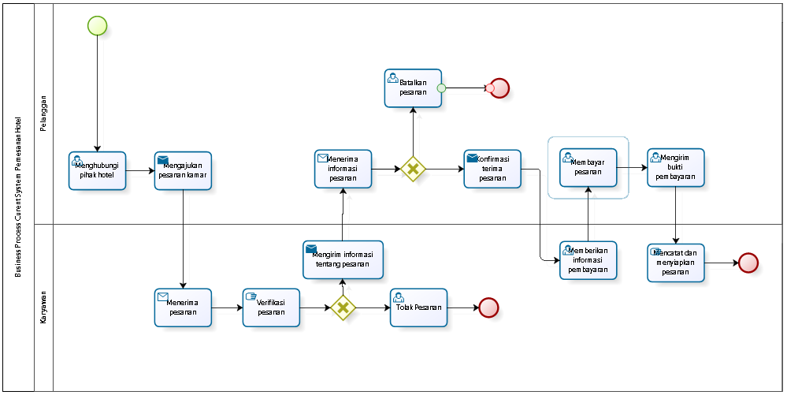

Gambar . BPMN Mendapatkan Informasi

### Target System

Deskripsi ini menjelaskan tentang target pengembangan Sistem Pemesanan Lago Hotel, yang mencakup lingkup, proses bisnis, dan prosedur yang dibutuhkan untuk setiap tahap. Sistem ini akan berupa situs web yang dirancang untuk memberikan kemudahan bagi *pengunjung* atau *pelanggan* untuk mendapatkan informasi tentang kamar yang tersedia dihotel. Diharapkan bahwa sistem ini akan mempermudah pencarian informasi dengan menyediakan detail yang jelas tentang setiap kamar dan fasilitas yang tersedia dihotel. Selain itu, situs website ini akan menampilkan gambar dan informasi tentang fasilitas yang tersedia disetiap tempat hotel. *Pengguna* situs website ini juga dapat berkontribusi dengan memberikan informasi tambahan tentang fasilitas yang belum terdokumentasikan dalam sistem. Hal ini akan memungkinkan informasi yang diperoleh menjadi lebih lengkap dari berbagai sumber yang tersedia. Melalui fitur ini, *pengguna* situs website dapat memberikan informasi terbaru tentang hotel yang ada disistem dan menambahkan informasi yang belum terdokumentasikan didalamnya.

**2.1.2.1 Proses Bisnis Registrasi**

Sebelum dapat menggunakan situs website ini, pelanggan harus mendaftarkan akun terlebih dahulu melalui proses *registrasi*. Untuk memulai proses *registrasi*, pelanggan harus memilih menu registrasi, lalu pelanggan mengisi data registrasi, kemudian pelanggan menunggu validasi data registrasi apakah valid atau tidak valid. Proses bisnis *registrasi* dapat dilihat pada gambar 2.

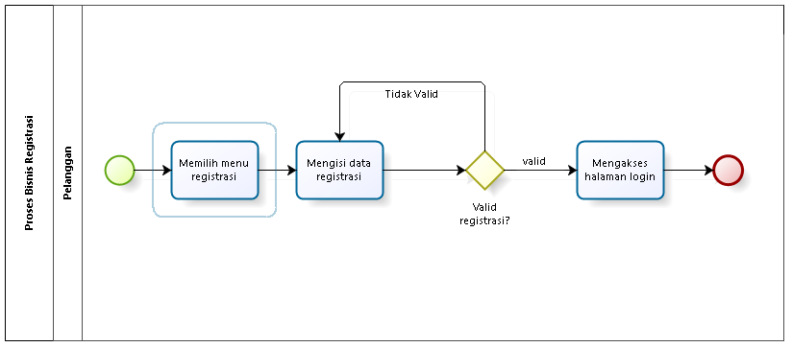

Gambar . BPMN Registrasi Akun

**2.1.2.2 Proses Bisnis Login**

Untuk masuk ke dalam sistem, pengguna harus memilih menu *login* dan memasukkan *username* dan *password* serta melakukan validasi login apakah iya jika akun valid, atau tidak jika akun tidak valid. Jika akun tidak valid, maka akan diarahkan ke memasukkan email dan password. Proses bisnis *login* dapat dilihat pada gambar 3.

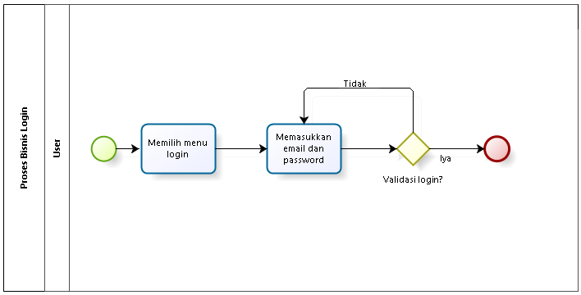

Gambar . BPMN Login

* + - 1. **Proses Bisnis** **Membuat Data Kamar**

Pada saat *admin* ingin membuat data kamar, *admin* memilih menu room, lalu *admin* memilih tombol tambah data kamar, setelah itu *admin* mengisi form tambah data kamar, menyimpan data kamar dengan menekan tombol submit, menampilkan tampilan data kamar baru. Proses bisnis membuat data kamar dapat dilihat pada gambar 4.

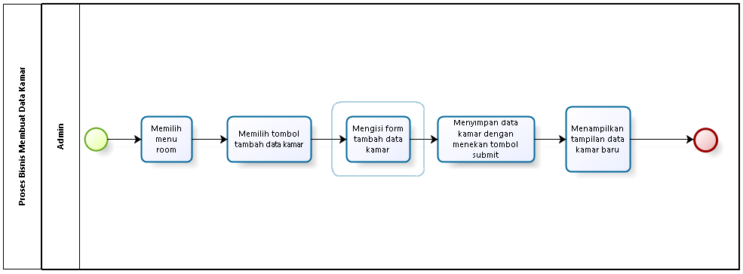

Gambar . BPMN Membuat Data Kamar

* + - 1. **Proses Bisnis** **Melihat Data Kamar**

Sebelum *user* dapat melihat data kamar, *user* terlebih dahulu mengunjungi dashboard, lalu memilih menu room, kemudian melihat info data kamar. Proses bisnis melihat data kamar dapat dilihat pada gambar 5.

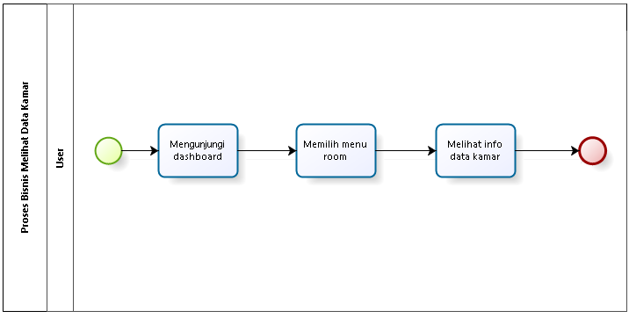

Gambar 5. BPMN Melihat Data Kamar

* + - 1. **Proses Bisnis** **Mengubah Data Kamar**

Proses yang dilakukan si *admin* dalam mengubah data kamar adalah *admin* mengunjungi dashboard, memilih menu room, lalu melihat daftar kamar, memilih button edit, kemudian mengisi form edit kamar, memilih button update. Proses bisnis mengubah data kamar dapat dilihat pada gambar 6.

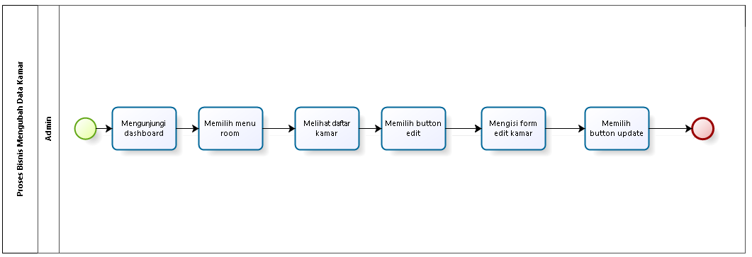

Gambar 6. BPMN Mengubah Data Kamar

* + - 1. **Proses Bisnis** **Menghapus Data Kamar**

Proses bisnis yang dilakukan si *admin* adalah terlebih dahulu, *admin* mengunjungi dashboard, memilih menu room, lalu melihat daftar kamar, memilih button delete.Proses bisnis menghapus data kamar dapat dilihat pada gambar 7.

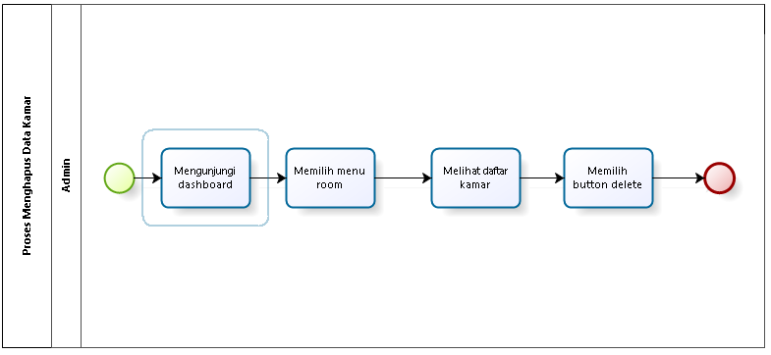

Gambar 7. BPMN Menghapus Data Kamar

* + - 1. **Proses Bisnis Request Pesanan**

Proses bisnis yang diinginkan dari sistem yang sedang dikembangkan adalah memungkinkan *pelanggan* untuk melakukan pemesanan kamar melalui sistem. Sebelum melakukan pemesanan, *pelanggan* harus memilih menu room, memilih kategori kamar. Lalu memilih button see details, memilih list data kamar. Kemudian, memilih button booking, mengisi form booking dan validasi. Setelah itu pelanggan memilih button submit, dan menunggu approve dari *admin.* Proses bisnis request pesanan dapat dilihat pada gambar 8.

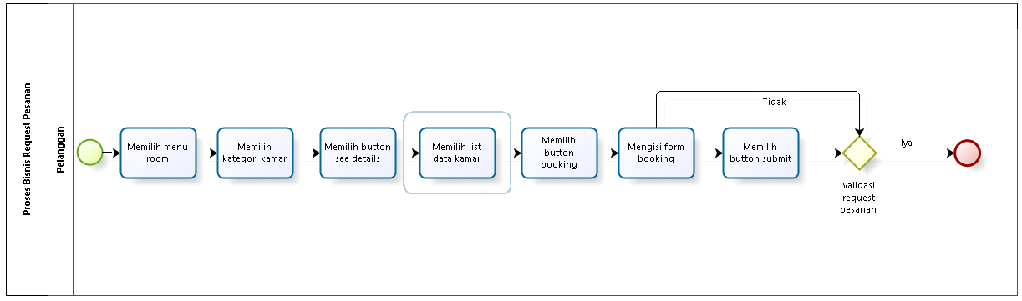

Gambar 8. BPMN Request Pesanan

* + - 1. **Proses Bisnis** **Melihat Data Pesanan**

Pada proses ini, *pelanggan* memilih menu daftar booking, lalu melihat data pesanan. Proses bisnis melihat data pesanan dapat dilihat pada gambar 9.

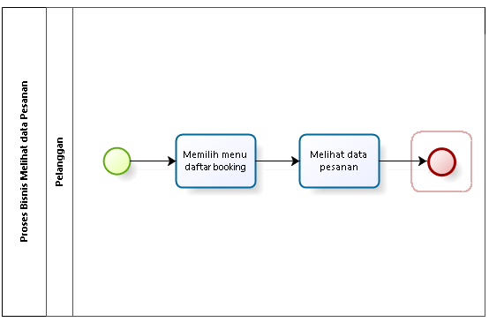

Gambar 9. BPMN Melihat Data Pesanan

* + - 1. **Proses Bisnis** **Bayar Pesanan**

Pada proses ini, setelah *pelanggan* memilih kamar yang ingin dipesan, *pelanggan* dapat melanjutkan ke bayar pesanan. *Pelanggan* akan melihat data pesanan, memilih button bayar. Lalu, mengisi form bukti pembayaran, mengirim bukti pembayaran kemudian memilih button submit. Proses bisnis bayar pesanan dapat dilihat pada gambar 10.

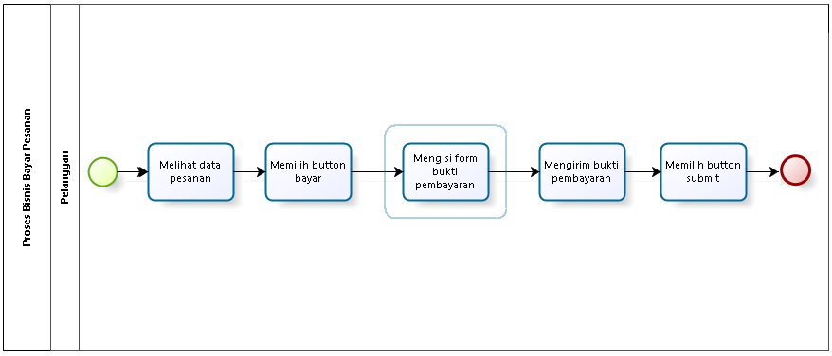

Gambar 10. BPMN Bayar Pesanan

* 1. **2.10 Proses Bisnis** **Batalkan Pesanan**

Pada proses ini, *pelanggan* melakukan pembatalan pesanan. Pelanggan memilih menu daftar booking,lalu melihat data pesanan dan kemudian membatalkan pesanan. Proses bisnis batalkan pesanan dapat dilihat pada gambar 11.

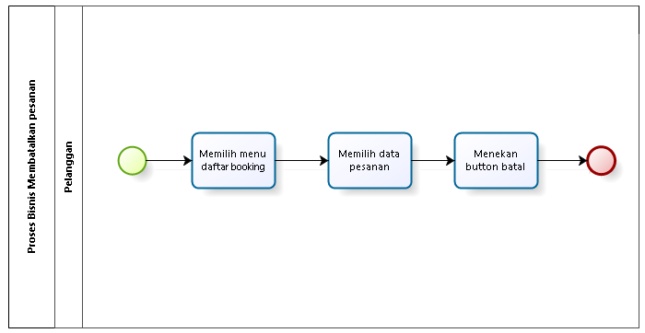

Gambar 11. BPMN Batalkan Pesanan

* + - 1. **Proses Bisnis** **Menerima Notifikasi**

Pada bagian ini, terdapat proses bisnis dimana *pelanggan* akan menerima notifikasi pesanan dari *admin*. *Pelanggan* akan mengunjungi dashboard lalu melihat notifikasi. Proses bisnis menerima notifikasi dapat dilihat pada gambar 12.

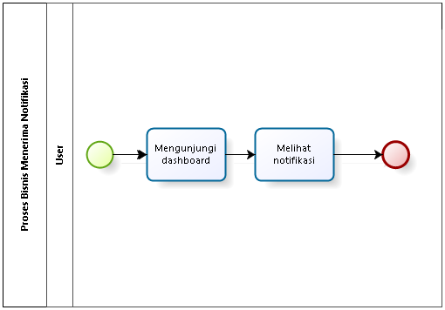

Gambar 12. BPMN Menerima Notifikasi

* + - 1. **Proses Approve Pesanan**

Bagian ini menjelaskan tentang proses bisnis approve pesanan yang dilakukan *admin*. *Admin* mengunjungi dashboard, memilih menu order request. Lalu melihat daftar pesanan, kemudian memilih button approve. Proses bisnis approve pesanan dapat dilihat pada gambar 13.

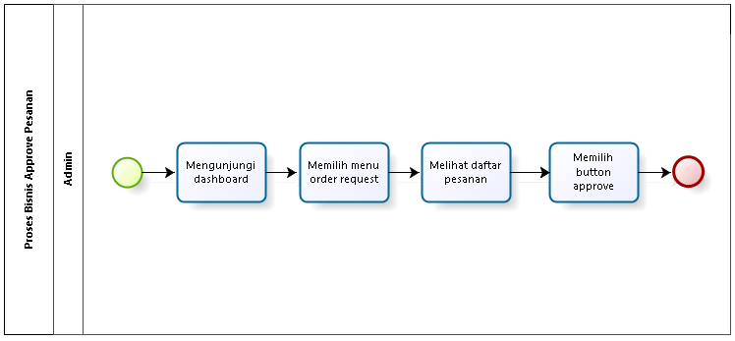

Gambar 13. BPMN Approve Pesanan

* + - 1. **Proses Reject Pesanan**

Bagian ini menjelaskan tentang proses bisnis reject pesanan yang dilakukan *admin*. *Admin* akan mengunjungi dashboard, memilih menu order request lalu melihat daftar pesanan, kemudian memilih button reject. Proses bisnis reject pesanan dapat dilihat pada gambar 14.

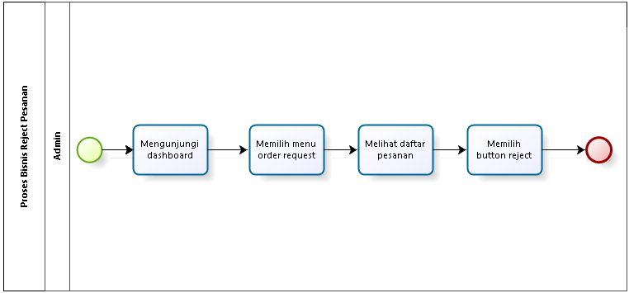

Gambar 14. BPMN Reject Pesanan

**2.1.2.14 Proses Bisnis** **Menambah Kategori Kamar**

Pada proses ini, *admin* mengunjungi dashboard lalu melihat daftar kategori kamar, memilih button “ADD NEW CATEGORY”, kemudian memilih button submit, validate kategori kamar, mengunjungi daftar kategori kamar.Proses bisnis menambah kategori kamar dapat dilihat pada gambar 15.

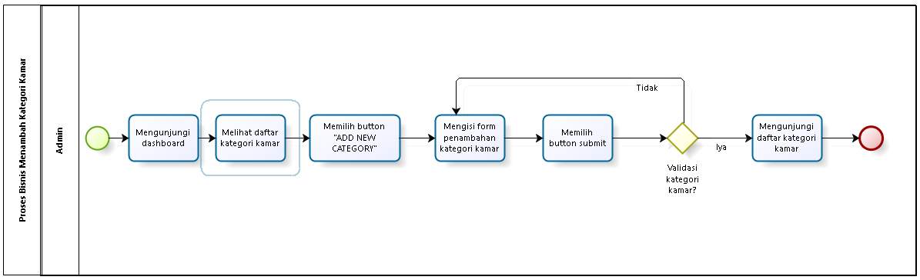

**Gambar 15. BPMN Menambah Kategori Kamar**

**2.1.2.15 Proses Bisnis** **Melihat Kategori Kamar**

Pada proses ini, *user* mengunjungi dashboard lalu melihat daftar kategori kamar.Proses bisnis melihat kategori kamar dapat dilihat pada gambar 16.

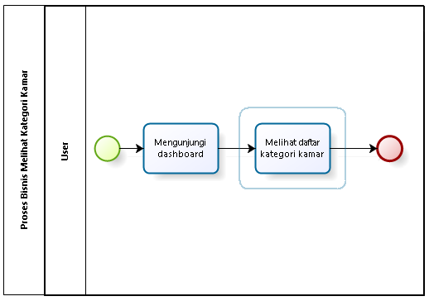

**Gambar 16. BPMN Melihat Kategori Kamar**

**2.1.2.16 Proses Bisnis** **Edit Kategori Kamar**

Pada proses ini, *admin* mengunjungi dashboard lalu melihat daftar kategori kamar, memilih button update, lalu validasi, kemudian mengunjungi daftar kategori kamar. kemudian memilih button submit, validate kategori kamar, mengunjungi daftar kategori kamar.Proses bisnis edit kategori kamar dapat dilihat pada gambar 17.

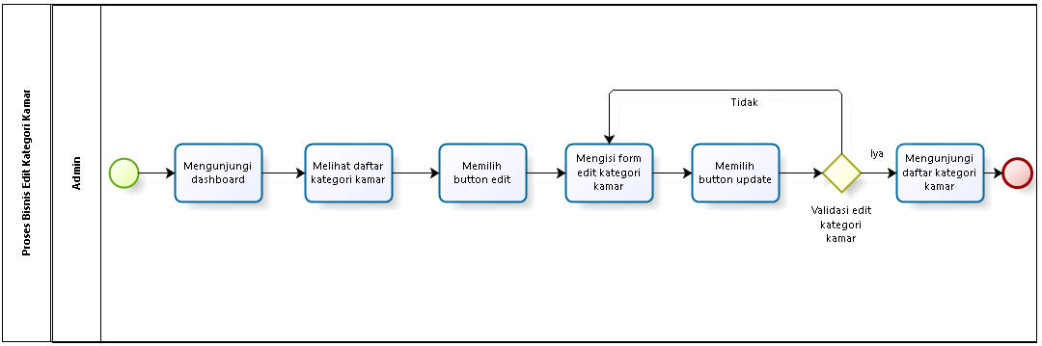

**Gambar 17. BPMN Edit Kategori Kamar**

**2.1.2.17 Proses Bisnis** **Delete Kategori Kamar**

Pada proses ini, *admin* mengunjungi dashboard, lalu memilih menu daftar kategori kamar, kemudian melihat daftar kategori kamar, lalu memilih button delete.Proses bisnis delete kategori kamar dapat dilihat pada gambar 18.

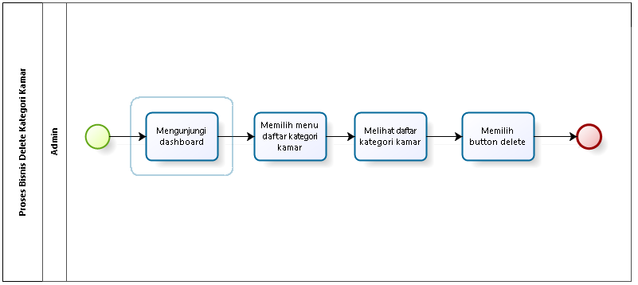

**Gambar 18. BPMN Delete Kategori Kamar**

**2.1.2.18 Proses Bisnis** **Menambah Testimoni**

Pada proses ini, pelangganmengunjungi halaman dashboard lalu mengisi form testimoni melihat daftar kategori kamar, kemudian memilih button delete. Proses bisnis delete kategori kamar dapat dilihat pada gambar 19.

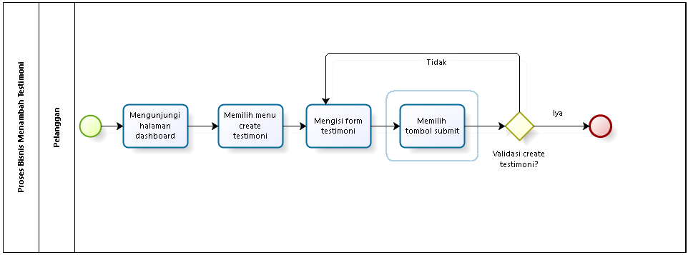

**Gambar 19. BPMN Menambah Testimoni**

**2.1.2.19 Proses Bisnis** **Melihat Testimoni**

Pada proses ini, *user* mengunjungi halaman dashboard lalu memilih menu daftar testimoni kemudian melihat daftar testimoni. Proses bisnis melihat testimoni dapat dilihat pada gambar 20.

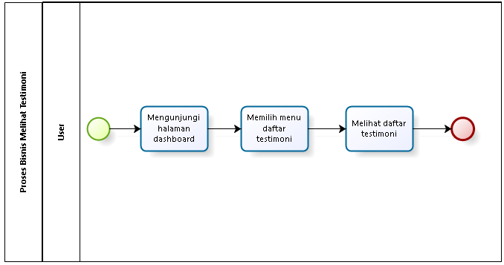

**Gambar 20. BPMN Melihat Testimoni**

**2.1.2.20 Proses Bisnis** **Menghapus Testimoni**

Pada proses ini, *admin* mengunjungi halaman dashboard lalu memilih menu daftar testimoni kemudian melihat daftar testimoni, selanjutnya delete testimoni. Proses bisnis menghapus testimoni dapat dilihat pada gambar 21.

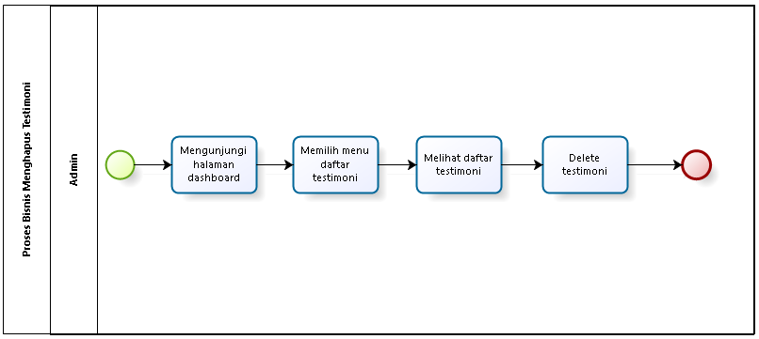

**Gambar 21. BPMN Menghapus Testimoni**

**2.1.2.21 Proses Bisnis Logout**

Pada proses ini, *user* mengunjungi dashboard lalu memilih menu *logout* kemudian mengunjungi halaman *login.* Proses bisnis *logout* dapat dilihat pada gambar 22.

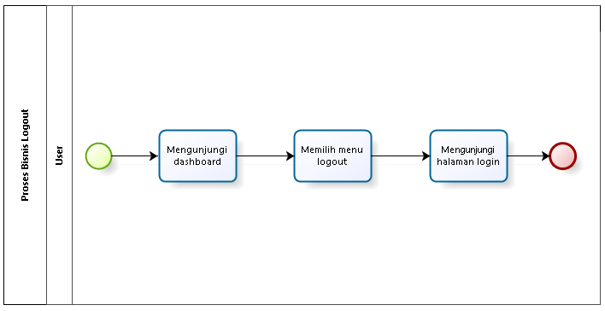

Gambar 22. BPMN Logout

**2.2 Fungsi Utama (target System)**

Pada sub bab ini akan dijelaskan fungsi-fungsi sistem yang utama dan diberikan langsung ke pengguna yaitu:

1. Fungsi *Registrasi*

Fungsi ini digunakan untuk tempat pembuatan akun bagi pelanggan*.*

1. Fungsi *Login*

Fungsi ini digunakan untuk memasukkan akun *username* dan *password.*

1. Fungsi Membuat Data Kamar

Fungsi ini digunakan untuk membuat data kamar baru sesuai kebutuhan *pelanggan*

1. Fungsi Melihat Data Kamar

Fungsi ini digunakan untuk melihat informasi rincian tentang kamar yang tersedia, dan memilih kamar yang dibutuhkan.

1. Fungsi Mengubah Data Kamar

Fungsi ini digunakan untuk memperbaharui informasi kamar dan ketersediaanya.

1. Fungsi Menghapus Data Kamar

Fungsi ini digunakan untuk menghapus data kamar yang tidak tersedia.

1. Fungsi Request Pesanan

Fungsi ini digunakan untuk membuat permintaan pesanan oleh pelanggan.

8. Fungsi Melihat Data Pesanan

Fungsi ini digunakan untuk melihat pesanan yang telah dibuat oleh pelanggandalam memastikan ketersediaan kamar, tanggal penyewaan yang diminta.

9. Fungsi Bayar Pesanan

Fungsi ini digunakan untuk melakukan pembayaran pesanan oleh pelanggan*.*

10. Fungsi Batalkan Pesanan

Fungsi ini digunakan untuk melakukan pembatalan pesanan yang telah dibuat pelanggan ketika permintaan pelanggan tidak tersedia.

11. Fungsi Menerima Notifikasi

Fungsi ini digunakan untuk menerima pemberitahuan dari *admin* atas permintaan pelanggan dalam melakukan request pesanan, membayar pesanan, dan membatalkan pesanan.

12. Fungsi Approve Pesanan

Fungsi ini digunakan untuk memberikan persetujuan atau penolakan dari *admin* dalam request pesanan oleh pelanggan.

13. Fungsi Reject Pesanan

Fungsi ini digunakan untuk jika pesanan pelanggan tidak tersedia pada sistem, maka *admin* akan mereject pesanan yang diminta oleh pelanggan.

14. Fungsi Menambah Kategori Kamar

Fungsi ini digunakan untuk menambah kategori kamar yang dibutuhkan pelanggan.

15. Fungsi Melihat Kategori Kamar

Fungsi ini digunakan untuk melihat fitur, fasilitas pada kamar dan kategori kamar yang telah ditambahkan pada sistem.

16. Fungsi Edit Kategori Kamar

Fungsi ini digunakan untuk melakukan perubahan pada ketersediaan kategori kamar.

17. Delete Kategori Kamar

Fungsi ini digunakan untuk menghapus kategori kamar yang tidak diperlukan.

18. Fungsi Menambah Testimoni

Fungsi ini untuk memberikan ulasan terhadap kamar yang mereka tempatin.

19. Fungsi Melihat Testimoni

Fungsi ini digunakan untuk melihat ulasan atau kepuasan pelanggan pada kamar.

19. Fungsi Menghapus Testimoni

Fungsi ini digunakan untuk menghapus testimoni yang melanggar privasi pelanggan, dan penyedia harus menghapusnya.

20. Fungsi *Logout*

Fungsi ini digunakan untuk memungkinkan *user* untuk keluar dari akun dan telah selesai melihat informasi yang tersedia pada sistem dan kembali ke halaman *login*.

## 2.3 Kelompok dan Karakteristik Pengguna

Pada sub-bab ini akan menguraikan ciri-ciri dari pengguna yang terdapat di Sistem Pemesanan Lago Hotel. Terdapat dua jenis pengguna dalam sistem ini, yaitu:

1. *Admin*

2. *Pelanggan*

3. *Guest*

Pada tabel 5 akan menjelaskan karakteristik dari kedua jenis pengguna ini yang akan memengaruhi fungsionalitas dari perangkat lunak.

**Tabel 5. Karakteristik *User***

|  |  |  |
| --- | --- | --- |
| **Kategori Pengguna** | **Fasilitas** | **Hak Akses ke Aplikasi** |
| *Admin* | 1. Melakukan *login* kedalam sistem 2. Mengelola pesanan 3. Mengelola kategori kamar 4. Mengelola testimoni 5. Menerima notifikasi | 1. Menampilkan menu *login* 2. Akses ke menu informasi   untuk melakukan CRUD  (*Create, Read, Update,*  *Delete)*   1. Akses ke menu kategori kamar   4. Akses ke menu testimoni  5. Akses ke menu notifikasi |
| *Pelanggan* | 1. Melakukan registrasi 2. Melakukan *login* 3. Melihat data kamar 4. Melakukan request pesanan 5. Melihat data pesanan 6. Mengirimkan bukti pembayaran 7. Melakukan pembatalan pesanan 8. Menerima notifikasi 9. Melihat kategori kamar 10. Menambah testimoni 11. Melihat testimoni 12. Melakukan *logout* | 1. Akses ke menu *dashbord* 2. Akses ke menu form *login* 3. Akses ke menu data kamar   4. Akses ke menu pemesanan  5. Akses ke menu data pesanan  6. Akses ke menu bukti  pembayaran  7. Akses ke menu batalkan  pesanan  8. Akses ke menu notifikasi  9. Akses ke menu kategori  kamar  10. Akses ke menu testimoni  11. Akses ke menu *logout* |
| *Guest* | 1. Melihat data kamar  2. Melihat Kategori Kamar  3. Melihat Testimoni | 1. Akses ke menu data kamar  2. Akses ke menu kategori  kamar  3. Akses ke menu testimoni |

**2.3.1 Pengguna 1**

*Description of user* : *Staf* yang bekerja dibagian pemesanan kamar

*Role*  : *Admin*

*Prerequisit* : *Admin* harus melakukan *login* agar dapat masuk ke dalam sistem

*Task Description* : *Admin* dapat membuat data kamar, melihat data kamar, mengubah data kamar,

menghapus data kamar, melihat data pesanan, menerima notifikasi, approve pesanan,

reject pesanan, melihat kategori kamar, menambah kategori kamar, edit kategori

kamar, delete kategori kamar, melihat testimoni, menghapus testimoni dan *logout.*

**2.3.2 Pengguna 2**

Description of user : Semua orang yang berkunjung ke Lago Hotel

Role : *Pelanggan*

Prerequisit : *Pelanggan* harus memiliki akun untuk masuk ke dalam sistem

*Task Descripstion* : *Pelanggan* dapat melihat data kamar, melakukan request

pesanan, melihat data pesanan, bayar pesanan, batalkan pesanan, menerima notifikasi,

melihat kategori kamar, menambah testimoni, melihat testimoni, dan *logout.*

**2.3.3 Pengguna 3**

Description of user : Semua orang yang berkunjung ke Lago Hotel

Role : *Guest*

Prerequisit : *Guest* hanya bisa melihat tampilan pada sistem

*Task Descripstion* : *Guest* bisa melihat data kamar, melihat kategori kamar, dan melihat testimoni

## Lingkungan

Pada bab ini akan menjelaskan persyaratan spesifikasi lingkungan operasional yang diperlukan oleh website yang akan dibangun. Semua persyaratan ini diperlukan untuk memastikan bahwa website dapat berjalan dengan lancar. Ada spesifikasi minimal perangkat keras yang harus dipenuhi untuk mengoperasikan Sistem Pemesanan Lago Hotel.

1. *Server*

*a.*) *Processor* *: AMD Ryzen 7 5700U with Radeon Graphics (1.80 GHz)*

*b). RAM : 8,00 GB*

c.) *Flasdisk : 32 GB*

2. *Client*

*a.) Processor : Intel Core i3-2350M CPU @2.30 GHz 2.30 GHzz*

*b.) RAM : 4.00 GB*

*c.) Flashdisk : 32 GB*

Spesifikasi minimal perangkat lunak yang digunakan dalam pengoperasian Sistem Pemesanan Lago Hotel adalah:

1. *Server*

*a.)* *Operating system : Windows*

*b.) Software : XAMPP 3.3.0*

*c.) Browser : Mozilla Firefox, Google Chrome, dan Internet Explorer*

1. *Client*

*a.) Operating system : Windows*

*b.) Browser : Mozilla Firefox, Google Chrome, dan Internet Explorer*

### Pengembangan

Lingkungan pengembangan sistem/produk pada tabel 6.

**Tabel 6. Lingkungan Pengembangan**

|  |  |  |
| --- | --- | --- |
| Server | : | *Apache* |
| Database Engine | : | *MySQL* |
| Installed Software | : | *Visual Studio Code* |
| Operating System | : | *Windows* |
| Minimum Storage | : | *500 GB* |

### Pengujian

Spesifikasi minimal perangkat lunak yang digunakan dalam pengujian Sistem Pemesanan Hotel dapat dilihat pada tabel 7.

**Tabel 7. Lingkungan Pengujian**

|  |  |  |
| --- | --- | --- |
| Server | : | *Apache* |
| Database Engine | : | *MySQL* |
| Installed Software | : | *Visual Studio Code* |
| Operating System | : | *Windows* |
| Minimum Storage | *:* |  |

### Pengoperasian

Spesifikasi minimal perangkat lunak yang digunakan dalam pengoperasian Sistem Pemesanan Hotel dapat dilihat pada tabel 8.

**Tabel 8. Lingkungan Pengoperasian**

|  |  |  |
| --- | --- | --- |
| Server | : | *Apache* |
| Database Engine | : | *MySQL* |
| Installed Software | : | *Visual Studio Code* |
| Operating System | : | *Windows* |
| Minimum Storage | : |  |

## 2.5 Batasan Desain dan Implementasi

Sistem Pemesanan Lago Hotel hanya dapat diakses melalui browser seperti *Mozilla Firefox* dan *Google Chrome.* *Admin* dan *pelanggan* dapat mengakses sistem ini. Ketergantungan sistem pada jaringan internet sangat besar. Tanpa koneksi internet yang memadai, sistem tidak dapat dioperasikan dan diakses oleh *admin* dan *pelanggan.*

## 2.6 Asumsi dan Kebergantungan

Adapun asumsi dan kebergantungan dalam pengembangan Sistem Pemesanan Lago Hotel adalah sebagai berikut.

Asumsi :

1. Setiap tahapan yang dilakukan dalam pengerjaan proyek adalah sesuai dan tepat

dengan jadwal yang ditentukan.

1. Setiap data-data yang dikumpulkan, baik dari *pelanggan* dan dosen pembimbing adalah

benar-benar adanya.

Kebergantungan:

1. Data yang nantinya ada dalam sistem merupakan data yang benar dan tepat.
2. *Pelanggan* harus mengetahui fitur dalam sistem serta fungsi dan data cara penggunaan.

# 3. Kebutuan Rinci

Pada bab ini menjelaskan tentang kebutuhan anatarmuka baik antarmuka dengan sistem, anatarmuka dengan pengguna, anatarmuka dengan perangkat keras dan anatarmuka dengan komunikasi.

**3.1** **Kebutuhan Antarmuka**

Berikut menjelaskan mengenai kebutuhan anatarmuka yang dibutuhkan oleh Sistem Pemesanan Lago Hotel.

### Antarmuka Sistem

Sistem Pemesanan Lago Hotel dikembangkan dalam bentuk website. Antarmuka pengguna diperlukan dalam pengoperasian sistem yang dibangun.

### Antarmuka Pengguna

Sistem Pemesanan Lago Hotel ini dikembangkan dalam bentuk website. Antarmuka pengguna diperlukan dalam pengoperasian sistem yang akan dibangun. Perangkat lunak yang akan dikembangkan membutuhkan interaksi dengan pengguna. Interaksi antara pengguna dengan sistem membutuhkan suatu alat untuk dapat mentransformasikan masukan (*input*) dan keluaran (*output*) dari dan untuk pengguna.

Perangkat tersebut adalah sebagai berikut.

1. *Monitor*

*Monitor* digunakan sebagai wadah untuk melihat tampilan output proses yang dilakukan.

2. *Keyboard*

*Keyboard* digunakan sebagai media dalam memasukkan data yang diperlukan kedalam sistem.

3. *Mouse*

*Mouse* digunakan untuk membantu dalam proses memasukkan data sebagai *pointer kursor* dilayar

*monitor*.Tampilan layar atau *user interface* sistem terlampir pada gambar dibawah sebagai berikut.

**3.1.2.1 Tampilan Halaman Registrasi**

Pada halaman *registrasi* terdapat *form* isian yang harus diisi oleh pelanggan terlebih dahulu bertujuan untuk mendaftarkan akun sebelum megakses Sistem Pemesanan Lago Hotel. Tampilan halaman *registrasi* akun terlampir pada gambar 16.

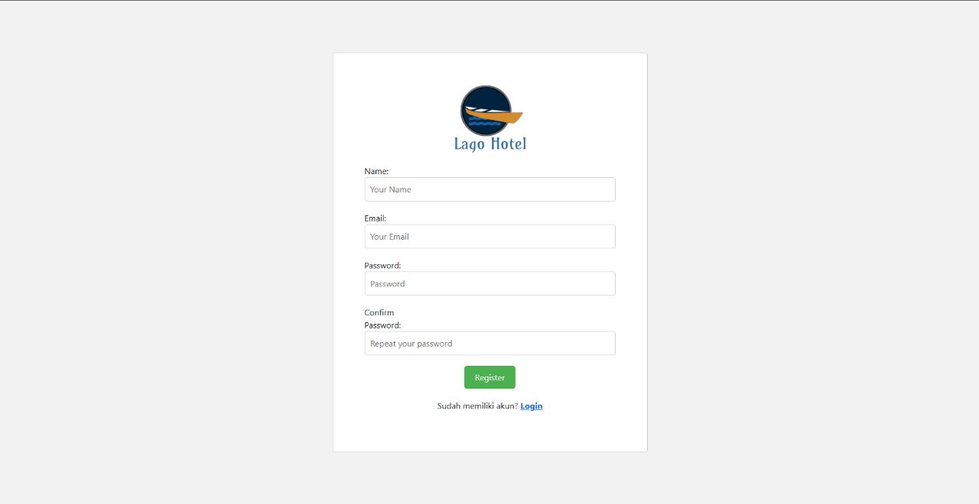

Gambar 6. Tampilan Halaman Registrasi

**3.1.2.2 Tampilan Halaman Login**

Pada halaman *login* terdapat *form* pengisian *email* dan *password* yang telah didaftar oleh *user* pada halaman registrasi oleh *user* sebelumnya. Tampilan halaman *Login* terlampir pada gambar 17.

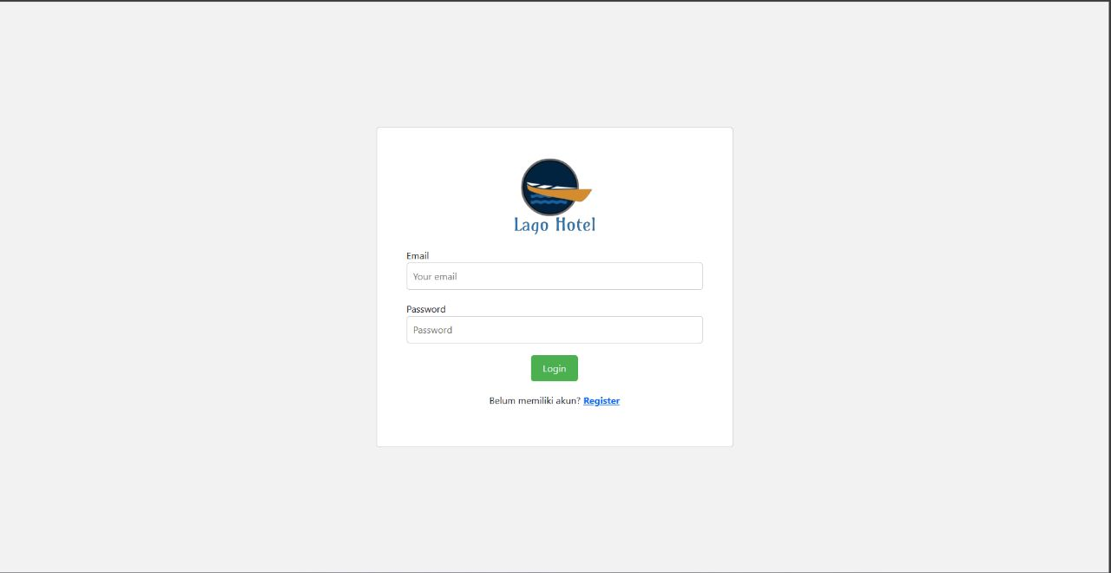

Gambar 17. Tampilan Halaman Login

**3.1.2.3 Tampilan Halaman Membuat Data Kamar**

Pada halaman ini terdapat informasi pembuatan data kamar yang sesuai dengan kebutuhan pelanggan. Tampilan halaman membuat data kamar terlampir pada gambar 18.

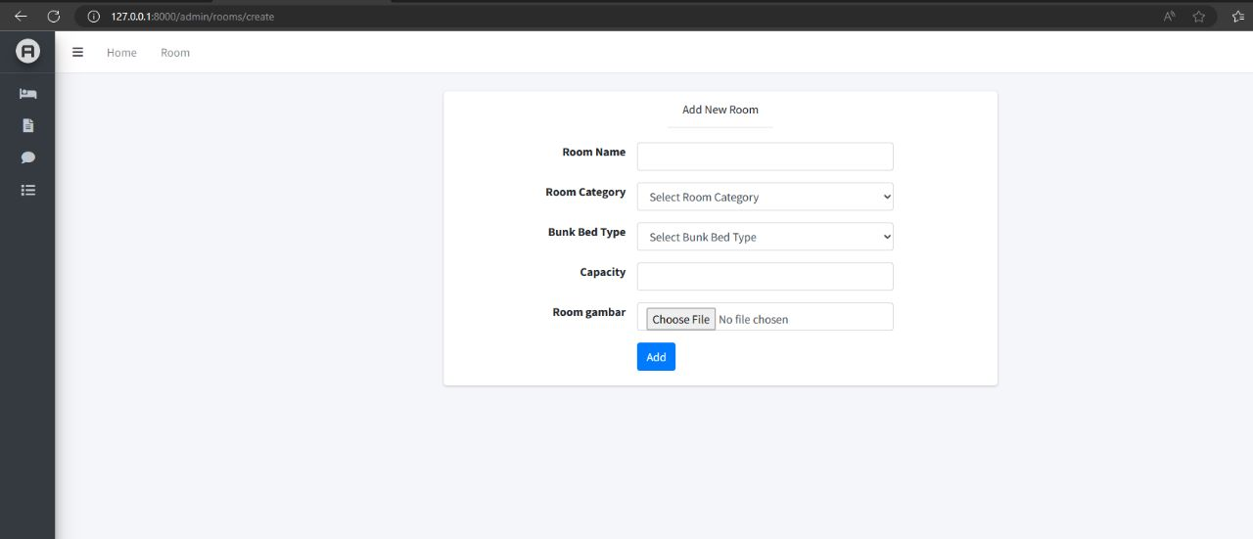

Gambar 18. Tampilan Halaman Membuat Data Kamar

**3.1.2.4 Tampilan Halaman Melihat Data Kamar**

Pada halaman ini terdapat melihat informasi rincian tentang kamar yang tersedia, dan memilih kamar yang dibutuhkan. Tampilan halaman melihat data kamar terlampir pada gambar 19.

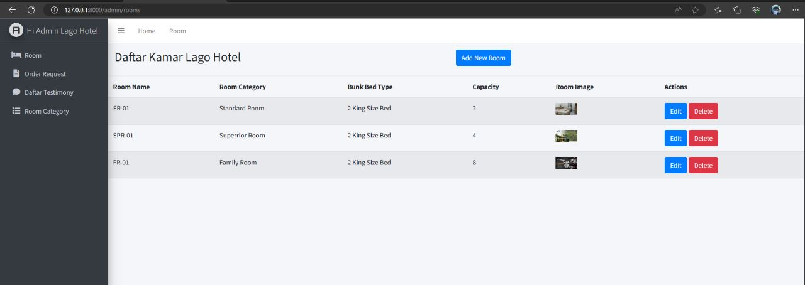

Gambar 19. Tampilan Halaman Melihat Data Kamar

**3.1.2.5 Tampilan Halaman Mengubah Data Kamar**

Pada halaman ini terdapat *admin* akan memperbaharui informasi data kamar dan ketersediaannya. Tampilan halaman mengubah data kamar terlampir pada gambar 20.

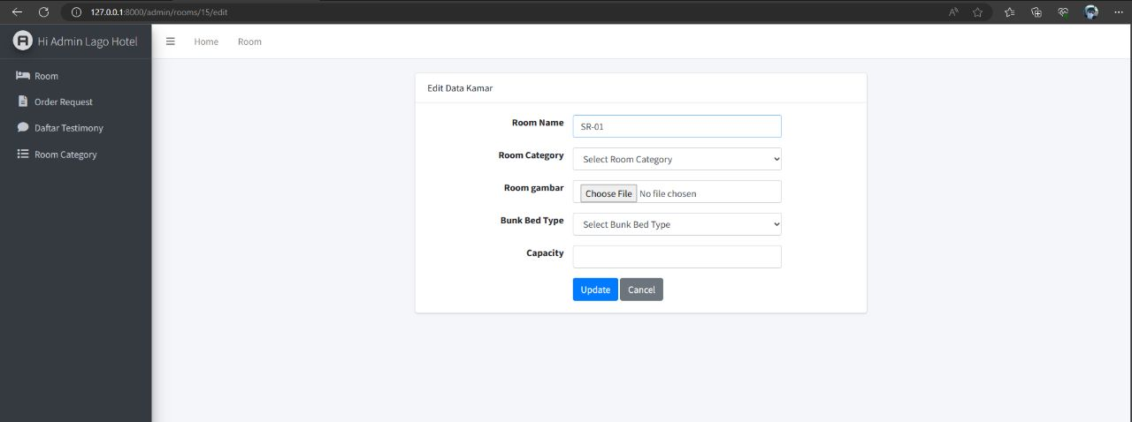

**Gambar 20. Tampilan** **Halaman Mengubah Data Kamar**

**3.1.2.6 Tampilan Halaman Menghapus Data Kamar**

Tampilan halaman ini terdapat *admin* menghapus data kamar yang tidak tersedia. Tampilan halaman menghapus data kamar terlampir pada gambar 21.



**Gambar 21. Tampilan** **Halaman Menghapus Data Kamar**

**3.1.2.7 Tampilan Halaman Request Pesanan**

Tampilan halaman ini terdapat pelanggan yangmelakukan *login* terlebih dahulu dan merequest pesanan pada sistem. Tampilan halaman request pesanan terlampir pada gambar 22.

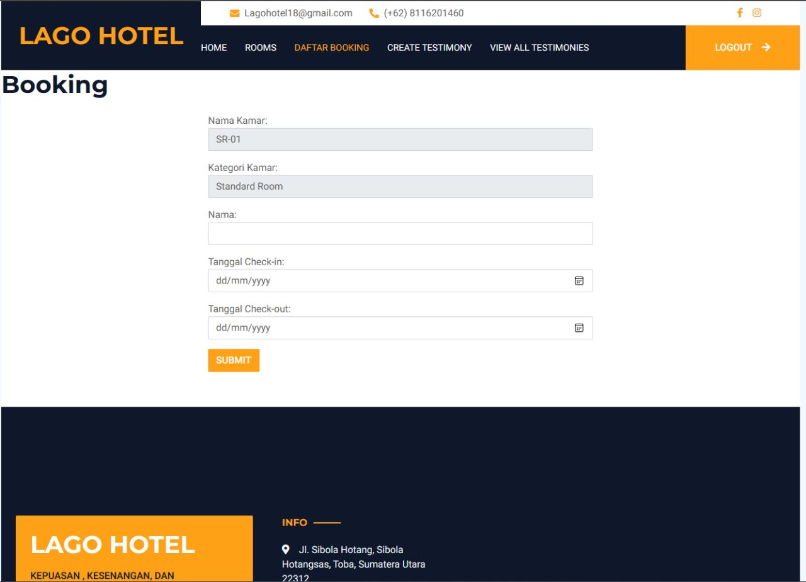

**Gambar 22. Tampilan** **Halaman Request Pesanan**

**3.1.2.8 Tampilan Halaman Melihat Data Pesanan**

Tampilan halaman ini terdapat *user* dapat memastikan ketersediaan pada kamar, tanggal penyewaan yang diminta tersedia. Tampilan halaman melihat data pesanan terlampir pada gambar 23.

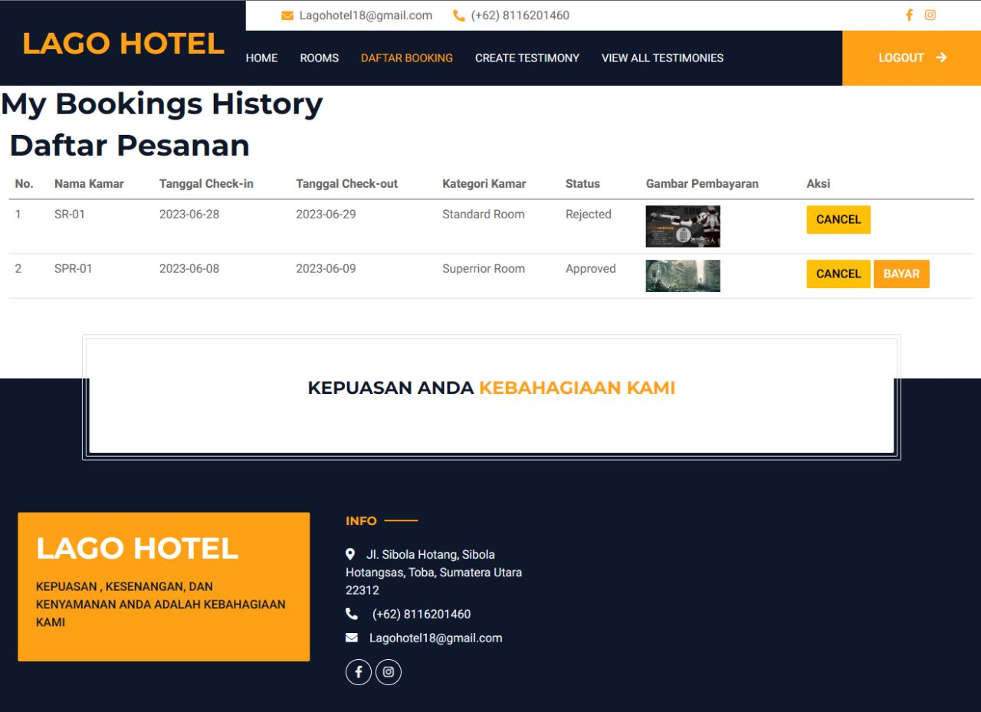

**Gambar 23. Tampilan** **Halaman Melihat Data Pesanan**

**3.1.2.9 Tampilan Halaman Bayar Pesanan**

Tampilan halaman ini berfungsi untuk melakukan pembayaran pesanan oleh pelanggan.Tampilan halaman bayar pesanan terlampir pada gambar 24.

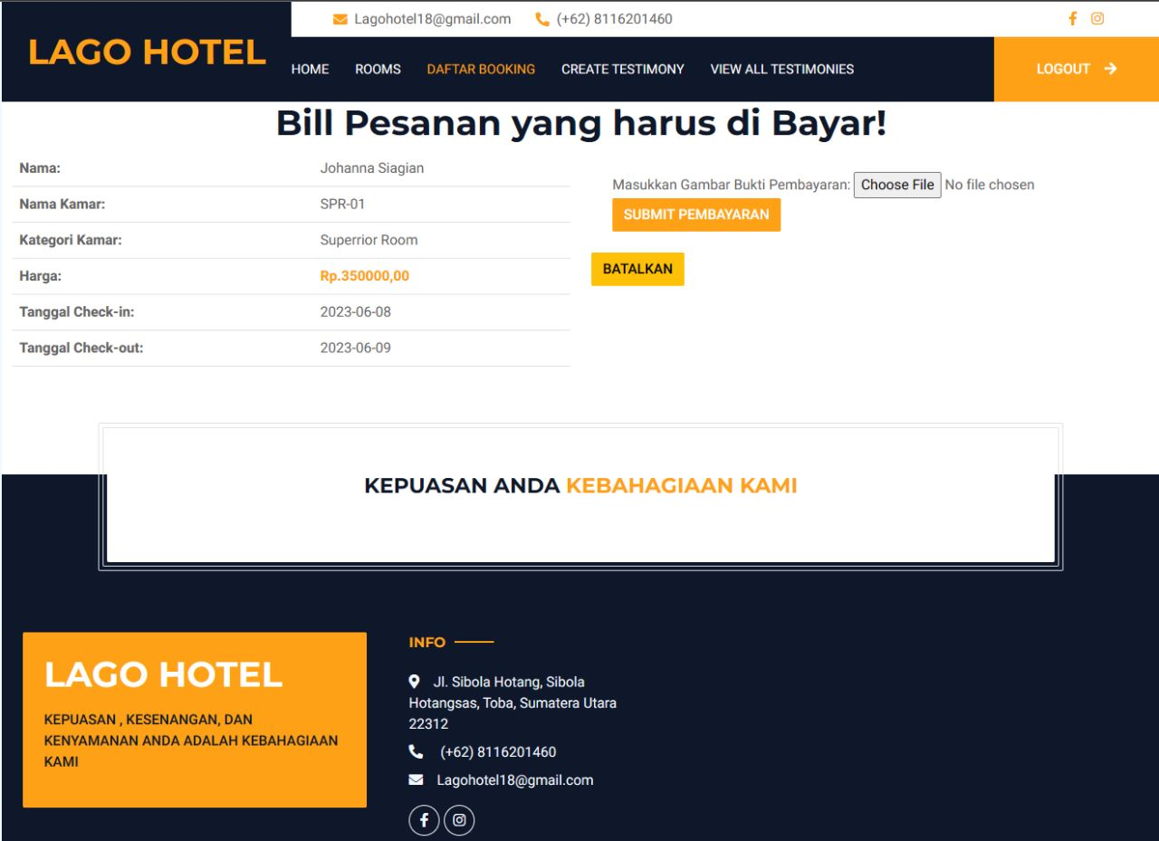

**Gambar 24. Tampilan Halaman Bayar Pesanan**

**3.1.2.10 Tampilan Halaman Batalkan Pesanan**

Tampilan halaman ini berfungsi untuk ketika permintaan pelanggan tidak tersedia pada sistem. Tampilan batalkan pesanan terlampir pada gambar 25.

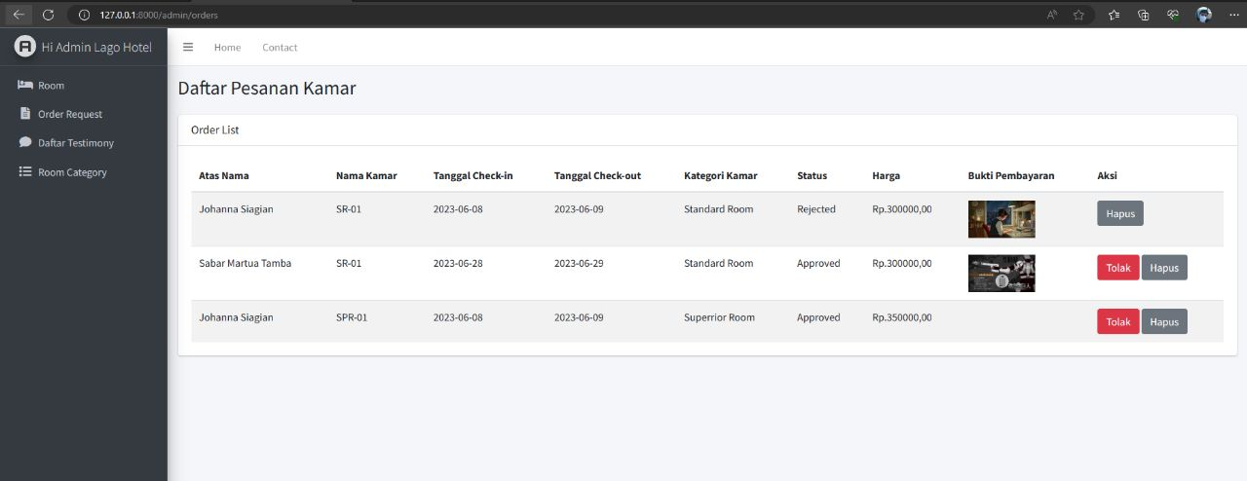

**Gambar 25. Tampilan Halaman Batalkan Pesanan**

**3.1.2.11 Tampilan Halaman Menerima Notifikasi**

Tampilan halaman ini berfungsi untuk notifikasi pemberitahuan dari *admin* atas permintaan pelanggan dalam melakukan request pesanan, bayar pesanan, dan batalkan pesanan. Tampilan menerima notifikasi terlampir pada gambar 26.

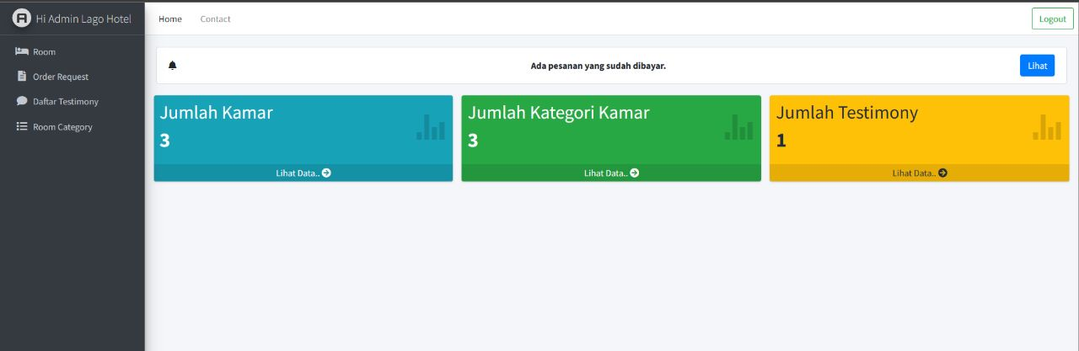

**Gambar 26. Tampilan Halaman Menerima Notifikasi**

**3.1.2.12 Tampilan Halaman Approve Pesanan**

Tampilan halaman ini berfungsi untuk memberikan persetujuan atau penolakan dari *admin* dalam request pesanan oleh pelanggan. Tampilan approve pesanan terlampir pada gambar 27.

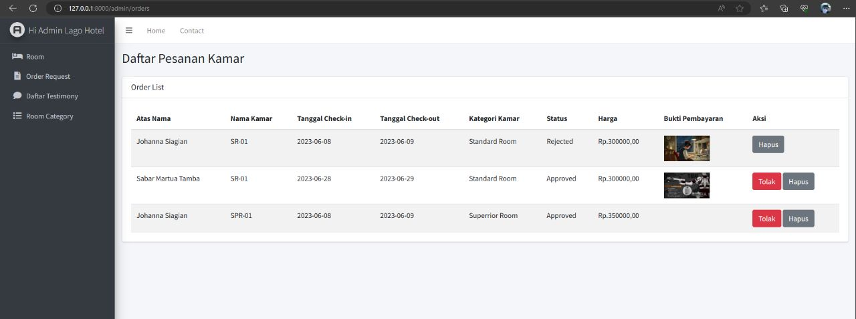

**Gambar 27. Tampilan Halaman Approve Pesanan**

**3.1.2.13 Tampilan Halaman Reject Pesanan**

Tampilan halaman ini berfungsi untuk jika pesanan pelanggan tidak sesuai yang diminta dan memilih pemesanan baru yang akan ditambahkan. Tampilan reject pesanan terlampir pada gambar 28.



**Gambar 28. Tampilan Halaman Reject Pesanan**

**3.1.2.14 Tampilan Halaman Menambah Kategori Kamar**

Tampilan halaman ini berfungsi untuk menambah aktegori kamar baru pada sistem. Tampilan menambah kategori kamar terlampir pada gambar 29.

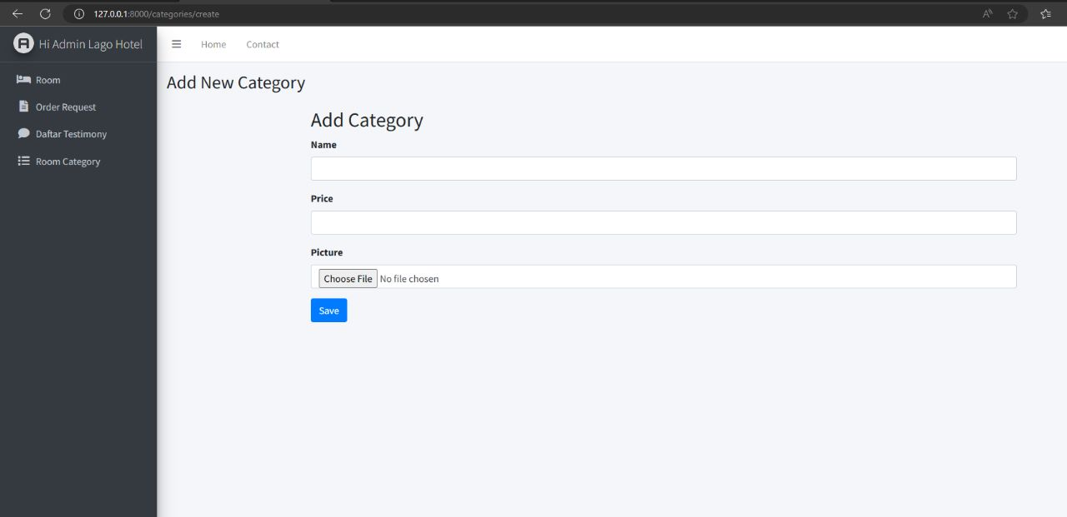

**Gambar 29. Tampilan Halaman Melihat Kategori Kamar.**

**3.1.2.15 Tampilan Halaman Melihat Kategori Kamar**

Tampilan halaman ini berfungsi untuk melihat kategori kamar yang telah ditambahkan pada sistem. Tampilan melihat kategori kamar terlampir pada gambar 30.

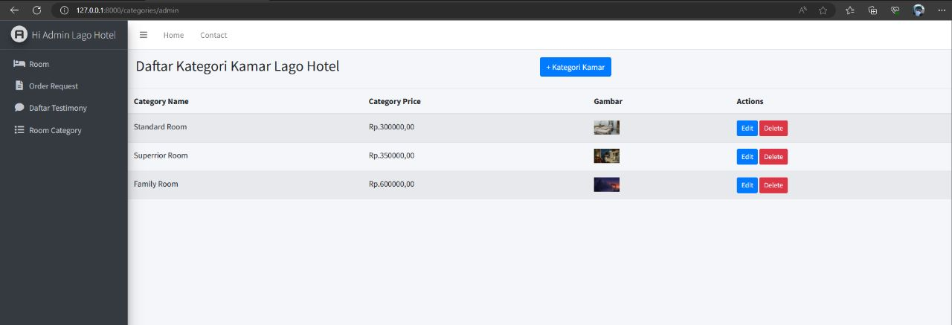

**Gambar 30. Tampilan Halaman Melihat Kategori Kamar.**

**3.1.2.16 Tampilan Halaman Edit Kategori Kamar**

Tampilan halaman ini berfungsi untuk mengedit kategori kamar yang tidak tersedia pada sistem dan mengubah ke kategori kamar baru. Tampilan edit kategori kamar terlampir pada gambar 31.

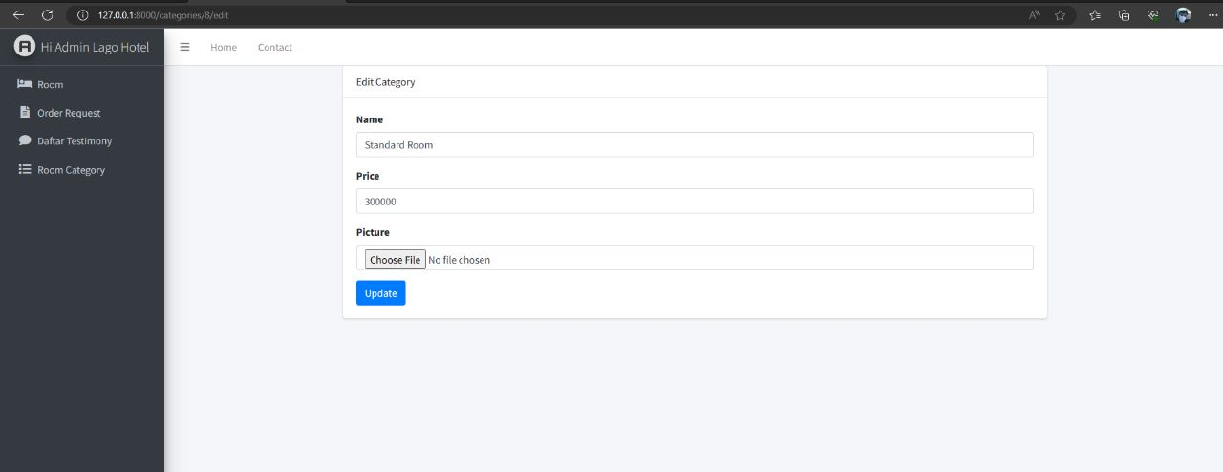

**Gambar 31. Tampilan Halaman Edit Kategori Kamar**

**3.1.2.17 Tampilan Halaman Delete Kategori Kamar**

Tampilan halaman ini berfungsi untuk mengahpus kategori kamar yang sudah tidak tersedia pada sistem. Tampilan delete kategori kamar terlampir pada gambar 32.



**Gambar 32. Tampilan Halaman Delete Kategori Kamar**

**3.1.2.18 Tampilan Halaman Menambah Testimoni**

Tampilan halaman ini berfungsi untuk menambah informasi testimoni berupa kepuasan pelanggan terhadap kamar yang ditempatin. Tampilan menambah testimoni terlampir pada gambar 33.

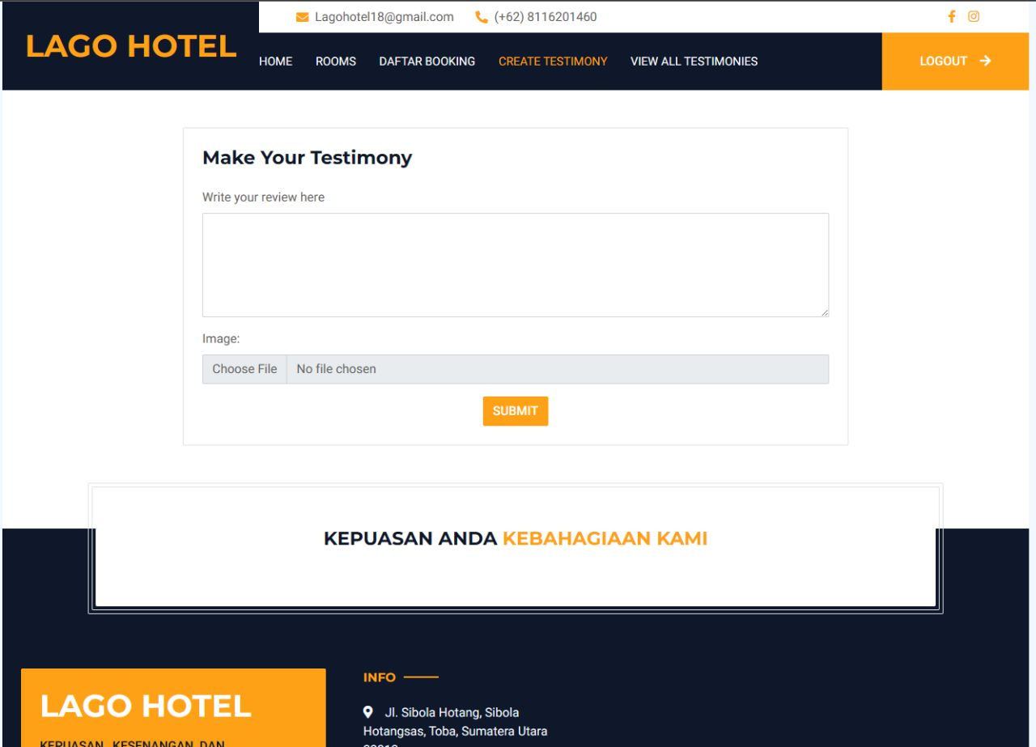

**Gambar 33. Tampilan Halaman Menambah Testimoni**

**3.1.2.19 Tampilan Halaman Melihat Testimoni**

Tampilan halaman ini berfungsi untuk melihat ulasan yang diberikan *user* terhadap testimoni yang diberikan pada kamar. Tampilan melihat testimoni terlampir pada gambar 34.

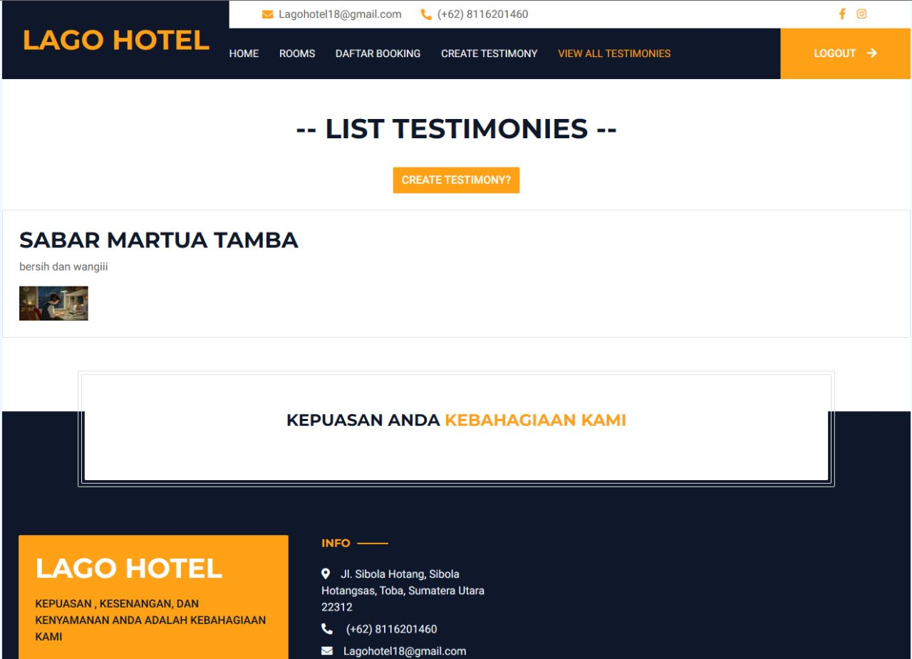

**Gambar 34. Tampilan Halaman Melihat Testimoni**

**3.1.2.20 Tampilan Halaman Menghapus Testimoni**

Tampilan halaman ini berfungsi untuk menghapus ulasan dari pelanggan yang tidak sesuai pada sistem yang diminta. Tampilan menghapus testimoni terlampir pada gambar 35.

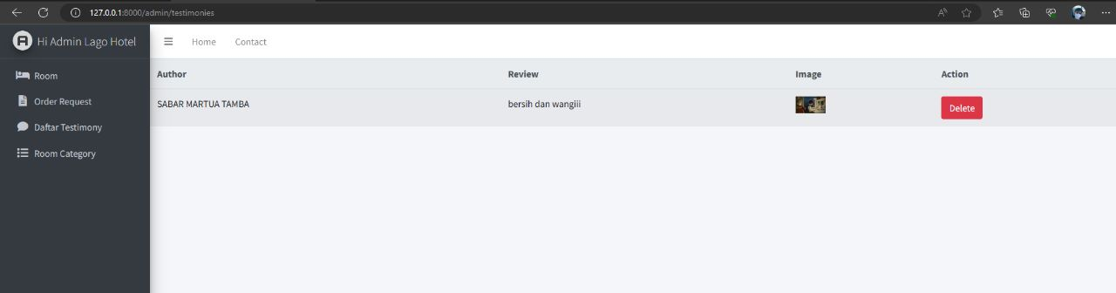

**Gambar 35. Tampilan Halaman Menghapus Testimoni**

**3.1.2.21 Tampilan Halaman Logout**

Tampilan halaman ini berfungsi untuk memungkinkan *user* dapat keluar dari akun dan telah selesai melihat informasi yang tersedia pada kamar dan kembali ke halaman *login* sistem. Tampilan *logout* terlampir pada gambar 36.

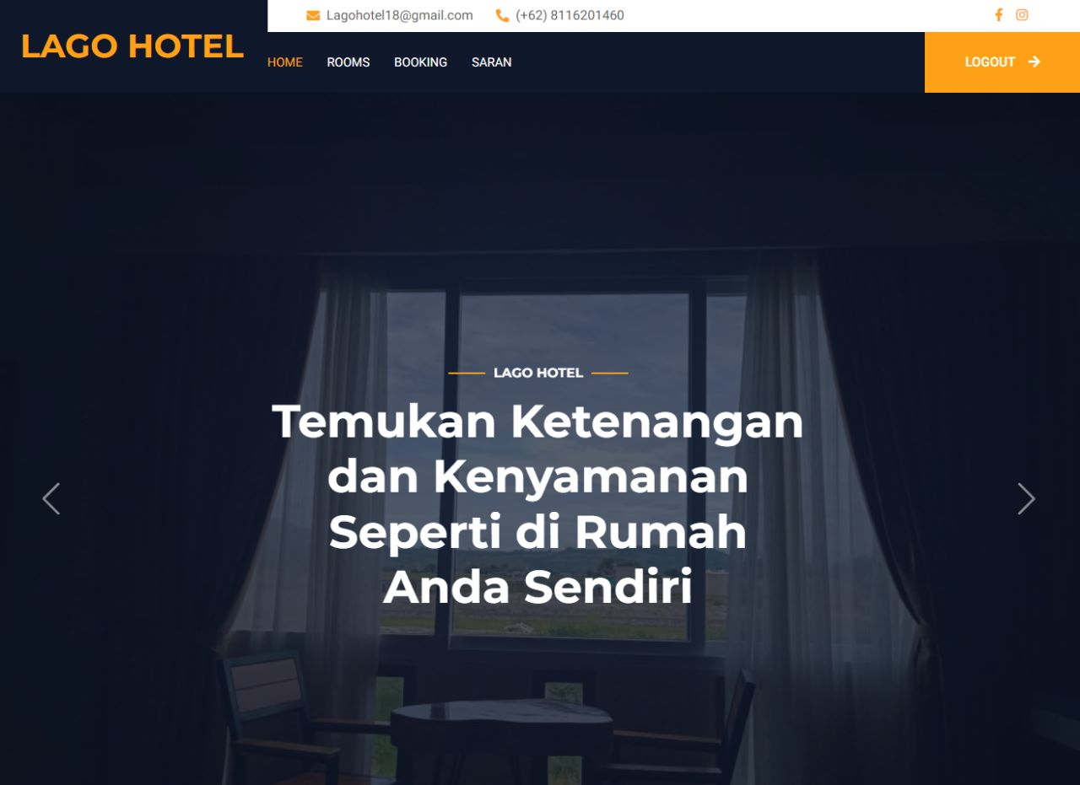

**Gambar 36. Tampilan Halaman Logout**

### 3.1.3 Antarmuka Perangkat Keras

Antarmuka perangkat keras (*hardware interface*) memiliki fungsi untuk menjalankan sekumpulan perintah atau instruksi yang diberikan lalu menghasilkan keluaran dalam bentuk informasi. Jadi, fungsi utama dari *hardware interface* adalah menjalankan sistem *(software)*. Adapun perangkat keras yang dibutuhkan untuk dapat berinteraksi dengan sistem adalah *keyboard, laptop,* dan *mouse.*

### 3.1.4 Antarmuka Komunikasi

Antarmuka perangkat lunak merupakan serangkaian perangkat lunak yang digunakan untuk dapat berinteraksi pada website yang dibangun. Adapun perangkat lunak yang dibutuhkan dalam pembangunan Sistem Pemesanan Lago Hotel adalah sebagai berikut.

1. DBMS : MySQL

2. Graphics : Bizagi

3. *Browser* : *Google Chrome, Mozilla Firefox*

4. Text Editor : *Visual studio code*

5. Sistem Operasi : *Windows* 11

6. Bahasa pemrograman : PHP, Javascript, dan Boostrap

7. Aplikasi database : *SQLyog, MySQL* dan *Apache*

## Spesifikasi Kebutuhan Fungsional

Adapun kebutuhan fungsional dari Sistem Pemesanan Lago Hotel dijelaskan pada gambar berikut:

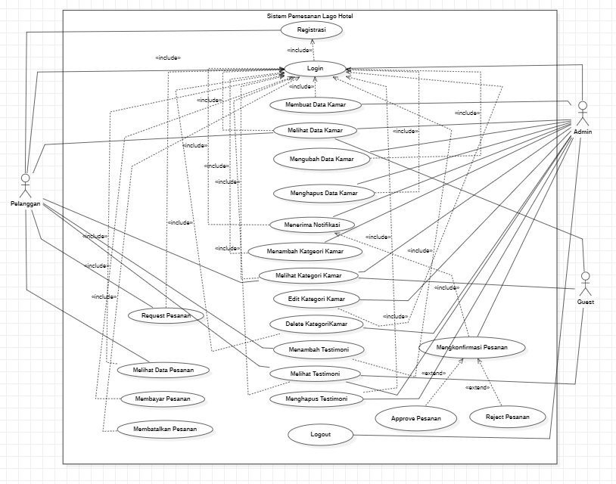

**Gambar 20. Use Case Diagram Sistem Pemesanan Lago Hotel**

### Fungsi/Fitur registrasi

Fungsi 1 dalam sistem ini adalah fungsi registrasi.

#### Deskripsi dan Prioritas

Fungsi *registrasi* digunakan oleh pelanggan untuk mendaftar akun kedalam sistem. Sehingga pelanggan memiliki *username* dan *password* yang digunakan untuk *login.*

#### Kebutuhan Fungional

Pada saat pelanggan ingin mengakses semua fitur yang ada, pelanggan terlebih dahulu harus melakukan *registrasi* pada sistem untuk mendapatkan *username* dan *password. Client* akan mengisi *form* *registrasi* yang sudah disediakan oleh sistem.

#### 3.2.1.3 Urutan Stimulus/Respon

Use Case Scenario dari fungsi *registrasi* dapat dilihat pada tabel 9

**Tabel 9. Use Case Scenario Registrasi**

|  |  |  |
| --- | --- | --- |
| *Use case ID Number* | UC-01 | |
| *Use case Name* | *Registrasi* | |
| *Brief description* | Use case ini menggambarkan bagaimana pelanggan melakukan pendaftaran akun terhadap sistem | |
| *Primary actor* | Pelanggan | |
| *Secondary actor* | - | |
| *Pre-condition* | Pelanggan berhasil terhubung ke jaringan  komputer dan sudah mengakses link Sistem Pemesanan Lago Hotel | |
| *Post-condition* | Pelangganberhasil *login* kedalam Sistem Pemesanan Lago Hotel | |
| *Basic Flow of Events* | *Actor’s action* | System’s response |
| 1. Pelanggan memilih button daftar akun |  |
|  | 2. Sistem menampilkan halaman button |
|  | 3. Pelanggan mengisi data registrasi |  |
|  |  | 4. Sistem menampilkan halaman registrasi  5. Sistem memvalidasi data *registrasi pelanggan* |
| *Alternative flow of events* | 3a. Jika pelanggan tidak mengisi kolom nama pada form, maka sistem akan menampilkan pesan “nama harus diisi”  3b. Jika pelanggan tidak mengisi kolom email pada form, maka sistem akan menampilkan pesan “email harus diisi”  3c. Jika pelanggan tidak mengisi kolom password pada form, maka sistem akan menampilkan pesan “password harus diisi” | |
| *Extension points* | - | |

### Fungsi/Fitur Login

Fungsi dibawah ini adalah fungsi *login.*

**3.2.2.1 Deskripsi dan Prioritas**

Fungsi *login* digunakan oleh *user* untuk dapat mengakses sistem.

**3.2.2.2 Kebutuhan Fungsionalitas**

Pada saat *user* melakukan *login*, maka pengguna harus memasukkan data *username* dan *password* dengan benar. Jika pengguna memasukkan *username* dan *password* tidak benar, maka sistem akan menampilkan “Maaf akun anda belum terdaftar”. Fungsi *Login* merupakan salah satu langkah pertama untuk dapat masuk ke dalam Sistem Pemesanan Lago Hotel.

**3.2.2.3 Urutan Stimulus/Respon**

*User Case Scenario* dari fungsi *login* dapat dilihat pada tabel 10

**Tabel 10. *Use Case Scenario Login***

|  |  |  |
| --- | --- | --- |
| *Use Case ID Number* | UC-02 | |
| *Use Case Name* | *Login* | |
| *Brief description* | Use case ini menggambarkan bagaimana  *user* masuk kedalam sistem | |
| *Primary actor* | *User* | |
| *Secondary actor* | - | |
| *Pre-condition* | *User* sudah melakukan registrasi, sudah terhubung kedalam jaringan dan sudah mengunjungi link Sistem Pemesanan Lago Hotel | |
| *Post-condition* | *User* berhasil *login* ke dalam Sistem Pemesanan Lago Hotel | |
| *Included usecase* | *Registration* | |
| *Basic Flow of Events* | *Actor’s action* | *System’s response* |
| 1. *User* memilih menu *login* |  |
|  | 2. Sistem menampilkan halaman *login* |
| 3. *User* memasukkan *email* dan *password* |  |
|  | 3. Sistem memvalidasi data *login user* |
| *Alternative Flow of Events* | 1. Jika *username* salah dan *password* benar, maka sistem akan menampilkan error 2. Jika *username* benar dan *password* salah, maka sistem akan menampilkan error 3. Jika *username* salah dan *password* salah, maka sistem akan menampilkan error | |
| *Extension points* | - | |

**3.2.3 Fungsi/Fitur Membuat Data Kamar**

Fungsi ini adalah fungsi Membuat Data Kamar

**3.2.3.1 Deskripsi dan Prioritas**

Fungsi ini digunakan *admin* untuk membuat data kamar pada sistem. Namun terlebih dahulu *admin* harus melakukan *login* kedalam sistem.

**3.2.3.2 Kebutuhan Fungsional**

Pada saat *admin* melakukan pembuatan data kamar pada sistem, *admin* harus melakukan *login* terlebih dahulu. Setelah *login, admin* dapat membuat data kamar baru yang akan dibuat.

**3.2.3.3 Urutan Stimulus/Respon**

Berikut merupakan *usecase scenario* membuat data kamar.

**Tabel 11. *Use Case Scenario* Membuat Data Kamar**

|  |  |  |
| --- | --- | --- |
| *Use Cse ID Number* | UC-03 | |
| *Use Case Name* | Membuat Data Kamar | |
| *Brief Description* | Use case ini menggambarkan bagaimana *admin* membuat data kamar pada website | |
| *Primary Actor* | *Admin* | |
| *Pre-Condition* | *Admin* melakukan *login* pada website | |
| *Post Condition* | *Admin* berhasil menambah data kamar | |
| *Basic Flow of Events* | *User’s Action* | *System’s Respone* |
| 1. *Admin* mengakses dashboard |  |
|  | 2. Sistem menampilkan halaman dashboard |
| 3 . *Admin* memilih menu room |  |
|  | 4. Sistem menampilkan halman room |
| 5. *Admin* memilih tombol tambah data kamar |  |
|  | 6.Sistem menampilkan form tambah kamar |
| 7. *Admin* mengisi form tambah data kamar |  |
| 8. *Admin* menyimpan data kamar dengan menekan tombol submit |  |
|  | 9.Sistem akan memvalidasi data tambah kamar |
|  | 10. Sistem menyimpan data kamar yang ditambahkan |
| *Alternative flow of events* | 7a. Apabila *admi*n tidak mengisi nama kamar, maka sistem akan menampilkan pop-up “Nama kamar tidak boleh kosong”  7b. Apabila *admin* tidak mengisi fasilitas kamar, maka sistem akan menampilkan pop-up “Fasilitas kamar tidak boleh kosong”  7c. Apabila *admin* tidak mneg-upload gambar kamar, maka sistem akan menampilkan pop-up “Gambar kamar tidak boleh kosong”  7d. Apabila *admin* tidak mengisi kapasitas kamar, maka sistem akan menampilkan pop-up “Kapasitas kamar tidak boleh kosong” | |
| *Extension points* | - | |

* + 1. **Fungsi/Fitur Melihat Data Kamar**

Fungsi dibawah ini adalah fungsi melihat data kamar.

**3.2.3.1 Deskripsi dan Prioritas**

Fungsi ini digunakan oleh *user* untuk melihat data kamar, dengan melakukan *login* kedalam sistem. *User* dapat memilih menu rooms dan menekan tombol views kamar. Maka sistem akan menampilkan data kamar yang akan dilihat.

**3.2.3.2 Kebutuhan Fungsional**

Pada saat *user* mengakses sistem ini, *user* dapat melihat data pada kamar.

**3.2.3.3 Urutan Stimulu/Respon**

*Use case Scenario* dari fungsi melihat data kamar dapat dilihat pada tabel 12.

**Tabel 12. *Use Case Scenario* Melihat Data Kamar**

|  |  |  |
| --- | --- | --- |
| *Use Case ID Number* | UC-04 | |
| *Use Case Name* | Melihat Data Kamar | |
| *Brief Description* | Use case ini menggambarkan bagaimana *user* melihat data kamar pada website | |
| *Primary Actor* | *User* | |
| *Pre-Condition* | *User* melakukan *login* | |
| *Post Condition* | *User* berhasil melihat data kamar | |
| *Basic Flow of Events* | *User’s Action* | *System’s Respone* |
| 1. *User* mengunjungi dashboard |  |
|  | 2. Sistem menampilkan halaman dashboard |
| 3. *User* memilih menu room |  |
|  | 4. Sistem menampilkan halaman room |
|  | 5. *User* melihat info data kamar |  |
| *Alternative flow of events* | - | |
| *Extension points* | - | |

**3.2.4**  **Fungsi/Fitur Mengubah Data Kamar**

Fungsi dibawah ini adalah fungsi mengubah data kamar.

**3.2.4.1** **Deskripsi dan Prioritas**

Fungsi ini digunakan oleh *admin* untuk mengubah data kamar, dengan melakukan *login* kedalam sistem. *Admin* dapat menambahkan data kamar, memilih menu rooms. Lalu memilih kamar dan menekan tombol edit. Maka sistem akan menampilkan form kamar yang mau diubah. Selanjutnya, *admin* mengisi data kamar yang akan diubah. Kemudian, *admin* menekan tombol simpan.Sistem akan menyimpan data kamar yang telah diubah.

**3.2.4.2** **Kebutuhan Fungsional**

Pada saat *admin* mengakses sistem ini, *admin* dapat mengubah data pada kamar.

**3.2.4.3** **Urutan Stimulu/Respon**

*Use case Scenario* dari fungsi mengubah data kamar dapat dilihat pada tabel 13.

**Tabel 13. *Use Case Scenario* Mengubah Data Kamar**

|  |  |  |
| --- | --- | --- |
| *Use Case ID Number* | UC-05 | |
| *Use Case Name* | Mengubah Data Kamar | |
| *Brief Description* | Use case ini menggambarkan bagaimana *admin* mengubah data kamar pada website | |
| *Primary Actor* | *Admin* | |
| *Pre-Condition* | *Admin* melakukan login | |
| *Post Condition* | *Admin* berhasil menambahkan data kamar | |
| *Basic Flow of Events* | *User's Action* | *System's Response* |
| 1. *Admin* mengunjungi dashboard |  |
|  | 2. Sistem menampilkan halaman dashboard |
| 3. *Admin* memilih room |  |
|  | 4. Sistem akan menampilkan halaman room |
| 5. *Admin* memilih daftar kamar |  |
|  | 6. Sistem menampilkan halaman daftar kamar |
| 7. *Admin* memilih button edit |  |
|  | 8. Sistem menampilkan halaman button edit |
| 9. *Admin* mengisi form edit kamar |  |
|  | 10. Sistem akan menampilkan halaman form edit kamar |
| 11. *Admin* memilih button update |  |
|  | 12. Sistem menampilkan halaman data akmar yang telah diubah |
|
|
|
| *Alternative flow of events* | - | |
| *Extension points* | - | |

**3.2.5** **Fungsi/Fitur Menghapus Data Kamar**

Fungsi dibawah ini adalah fungsi menghapus data kamar.

**3.2.5.1** **Deskripsi dan Prioritas**

Fungsi ini digunakan oleh *admin* untuk menghapus data kamar, dengan melakukan *login* kedalam sistem. *Admin* dapat berhasil menghapus data pada kamar. Sebelumnya *admin* memilih menu rooms, lalu memilih kamar yang tidak tersedia pada sistem dan menekan tombol hapus. Maka sistem akan menampilkan form kamar yang mau dihapus. Selanjutnya, *admin* melakukan penghapusan data kamar dan sistem akan menyimpan data kamar yang telah dihapus.

**3.2.5.2** **Kebutuhan Fungsional**

Pada saat *admin* mengakses sistem ini, *admin* dapat menghapus data pada kamar.

**3.2.5.3** **Urutan Stimulu/Respon**

*Use case Scenario* dari fungsi menghapus data kamar dapat dilihat pada tabel 14.

**Tabel 14. *Use Case Scenario* Menghapus Data Kamar**

|  |  |  |
| --- | --- | --- |
| *Use Case ID Number* | UC-06 | |
| *Use Case Name* | Menghapus Data Kamar | |
| *Brief description* | *Use Case* ini menggambarkan bagaimana *Admin*  menghapus data kamar | |
| *Primary actor* | *Admin* | |
| *Secondary actor* | - | |
| *Pre-condition* | *Admin* melakukan *login* | |
| *Post-condition* | *Admin* berhasil menghapus data kamar | |
| *Included usecase* | *Login* | |
| *Basic Flow of Events* | *User’s action* | *System’s response* |
| 1. *Admin* mengunjungi dashboard |  |
|  | 2. *Sistem* menampilkan halaman dashboard |
| 3. *Admin* melihat daftar kamar |  |
|  |  | 4. *Sistem* menampilkan halaman daftar kamar |
|  | 5. *Admin* memilih button delete |  |
|  |  | 6. *Sistem* menampilkan halaman data kamar yang sudah dihapus |
| *Alternative Flow of Events* | - | |
| *Extension points* | - | |

**3.2.6** **Fungsi/Fitur Request Pesanan**

Fungsi dibawah ini adalah fungsi melakukan request pesanan.

**3.2.6.1** **Deskripsi dan Prioritas**

Fungsi ini digunakan oleh pelanggan untuk melakukan request pemesanan pada kamar, dengan memilih jenis kamar yang ditampilkan pada sistem dan mengisi data yang diinginkan. Kemudian dapat memilih metode request pemesanan yang diinginkan dan mengklik tombol selesaikan pesanan agar pemesanannya terkonfirmasi oleh *admin.*

**3.2.6.2** **Kebutuhan Fungsional**

Pada saat pelanggan mengakses sistem ini, pelanggan dapat melakukan request pesanan.

**3.2.6.3** **Urutan Stimulus/Respon**

*Use Case Scenario* dari fungsi request pesanan dapat dilihat pada tabel 15

**Tabel 15. Use Case Scenario Request Pesanan**

|  |  |  |
| --- | --- | --- |
| *Use Case ID Number* | UC-07 | |
| *Use Case Name* | Request Pesanan | |
| *Brief description* | *Use Case* ini menggambarkan bagaimana pelanggan melakukan request pesanan | |
| *Primary actor* | *Pelanggan* | |
| *Secondary actor* | - | |
| *Pre-condition* | *Pelanggan* melakukan *login* | |
| *Post-condition* | *Pelanggan* berhasil request pesanan | |
| *Basic Flow of Events* | *User’s action* | *Basic Flow of Events* |
| 1. *Pelanggan* memilih menu room |  |
|  | 2. *Sistem* menampilkan halaman room |
| 3. *Pelanggan* memilih kategori kamar |  |
|  |  | 4. *Sistem* menampilkan halaman kategori kamar |
|  | 5.*Pelanggan* memilih button see details |  |
|  |  | 6. *Sistem* menampilkan halaman button see details |
|  | 7. *Pelanggan* memilih list data kamar |  |
|  |  | 8. *Sistem* menampilkan halaman list data kamar |
|  | 9. *Pelanggan* memilih button booking |  |
|  |  | 10. *Sistem* menampilkan form booking |
|  | 11. *Pelanggan* mengisi form booking |  |
|  | 12. Pelanggan memilih button submit |  |
|  |  | 13. Sistem akan memvalidasi data request. |
| *Alternative Flow of Events* | *12a.* Jika Pelanggan tidak mengisi nama, maka akan menampilkan pesan “nama harus diisi”  *12b.* Jika Pelanggan memasukkan tanggal check-out lebih awal daripada tanggal check-in maka akan menampilkan pesan “tanggal check-out harus diubah” | |
| *Extension points* | *-* | |

**3.2.7** **Fungsi/Fitur Melihat Data Pesanan**

Fungsi dibawah ini adalah fungsi melihat data pesanan.

**3.2.7.1** **Deskripsi dan Prioritas**

Fungsi ini digunakan oleh pelanggan untuk melihat data pesanan pada kamar, dengan menekan menu booking, lalu memilih pesanan. Kemudian pelanggan dapat melihat data pesanan. Maka sistem akan menampilkan data pesanan yang ingin dilihat.

**3.2.7.2** **Kebutuhan Fungsional**

Pada saat pelanggan mengakses sistem ini, pelanggan dapat melihat data pesanan.

**3.2.7.3** **Urutan Stimulus/Respon**

*Use Case Scenario* dari fungsi melihat data pesanan dapat dilihat pada tabel 16.

**Tabel 16. Use Case Scenario Melihat Data Pesanan**

|  |  |  |
| --- | --- | --- |
| *Use Cse ID Number* | UC-08 | |
| *Use Case Name* | Melihat Data Pesanan | |
| *Brief Description* | Use case ini menggambarkan bagaimana pelanggan melihat data pesanan | |
| *Primary Actor* | User | |
| *Pre-Condition* | User telah melakukan *login* | |
| *Post Condition* | User berhasil melihat data pesanan | |
| *Basic Flow of Events* | *User’s Action* | *System’s Respone* |
| 1. User memilih menu daftar booking |  |
|  | 2. Sistem menampilkan halaman daftar booking |
| 3. User melihat data pesanan |  |
|  | 4. Sistem menampilkan halaman data pesanan |
|
| *Alternative flow of events* | - | |
| *Extension points* | - | |

**3.2.8** **Fungsi/Fitur Bayar Pesanan**

Fungsi dibawah ini adalah fungsi melakukan bayar pesanan.

**3.2.8.1** **Deskripsi dan prioritas**

Fungsi ini melakukan bayar pesanan yang dilakukan oleh *client.* Fungsi ini digunakan *client* pada saat ingin melakukan bayar pesanan terhadap Sistem Pemesanan Lago Hotel.

**3.2.8.2** **Kebutuhan Fungsional**

Pada saat *client* melakukan bayar pesanan, sistem akan menampilkan metode bukti pembayaran yang diinginkan sistem. Jika *client* melakukan bukti pembayaran tidak sesuai dengan yang diinginkan sistem*,* maka sistem akan menolak bukti pembayaran pesanan pada *client.* Sebaliknya, jika *client* melakukan bukti pembayaran yang sesuai dengan yang diinginkan sistem*,* maka sistem akan menerima bukti pembayaran pelanggan. Jika *client* melakukan pembatalan pembayaran, maka *client* akan mengklik tombol pembatalan pembayaran pada sistem.

**3.2.8.3** **Urutan Stimulus/Respon**

*Use Case Scenario* dari fungsi melakukan bayar pesanan dapat dilihat pada tabel 17.

**Tabel 17. Use Case Scenario Bayar Pesanan**

|  |  |  |
| --- | --- | --- |
| *UseCase ID Number* | UC-09 | |
| *Usecase Name* | Bayar Pesanan | |
| *Brief Description* | Use case ini menggambarkan pelanggan melakukan bayar pada sistem pemesanan | |
| *Primary Actor* | Pelanggan | |
| *Pre-condition* | Pelanggan telah melakukan *login* dan memiliki kamar yang sudah dipesan pada sistem | |
| *Post-Condition* | Pelanggan berhasil melakukan pembayaran | |
| *Basic Flow of Events* | *User’s Action* | *System’s Respone* |
| 1. Pelanggan melihat data pesanan |  |
|  | 2. Sistem menampilkan halaman data pesanan |
| 3. Pelanggan memilih button bayar |  |
|  | 4. Sistem menampilkan halaman button bayar |
| 5. Pelanggan mengisi form bukti pembayaran |  |
|  | 6. Sistem menampilkan halaman form bukti pembayaran |
| 7. Pelanggan mengirim bukti pembayaran |  |
|  | 8. Sistem menampilkan halaman bukti pembayaran |
| 9. Pelanggan memilih button submit |  |
|  | 10. Sistem menampilkan bukti pembayaran berhasil. |
| *Alternative flow of events* | 5a. Jika Pelanggan tidak mengirimkan bukti pembayaran  5b. Sistem akan menampilkan notifikasi “Bukti pembayaran” | |
| *Extension points* | - | |

**3.2.9** **Fungsi/Fitur Batalkan Pesanan**

Fungsi dibawah ini adalah fungsi batalkan pesanan.

**3.2.9.1** **Deskripsi dan Prioritas**

Fungsi batalkan pesanan digunakan oleh *client.* Pada fungsi ini *client* dapat batalkan pesanan terkait pemesanan kamar.

**3.2.9.2** **Urutan Stimulus/Respon**

*Use Case Scenario* dari fungsi batalkan pesanan dapat dilihat pada tabel 18.

**Tabel 18. Use Case Scenario Batalkan Pesanan**

|  |  |  |
| --- | --- | --- |
| *Use Cse ID Number* | UC-10 | |
| *Use Case Name* | Batalan Pesanan | |
| *Brief Description* | Use Case ini menggambarkan bagaimana pelanggan membatalkan pesanan kamar | |
| *Primary Actor* | Pelanggan | |
| *Pre-Condition* | Pelanggan telah melakukan *login* dan memiliki kamar yang sudah dipesan pada sistem | |
| *Post Condition* | Pelanggan berhasil melakukan pembatalan pesanan | |
| *Basic Flow of Events* | *User’s Action* | *System’s Respone* |
| 1. Pelanggan melihat data pesanan |  |
|  | 2. Sistem menampilkan halaman data pesanan |
| 3. Pelanggan membatalkan pesanan |  |
|  | 4. Sistem menampilkan halaman batalkan pesanan |
| 5. Pelanggan memilih tombol batal |  |
|  | 6. Sistem menampilkan notifikasi pembatalan berhasil |
| *Alternative flow of events* | - | |
| *Extension points* | - | |

**3.2.10** **Fungsi/Fitur Menerima Notifikasi**

Fungsi dibawah ini adalah fungsi menerima notifikasi.

**3.2.10.1** **Deskripsi dan Prioritas**

Fungsi ini menerima notifikasi oleh *user* Pada fungsi ini *user* dapat menerima notifikasi terhadap pesanan yang dibutuhkan.

**3.2.10.2** **Urutan Stimulus/Respon**

*Use Case Scenario* dari fungsi menerima notifikasi dapat dilihat pada tabel 19.

**Tabel 19. Use Case Scenario Menerima Notifikasi**

|  |  |  |
| --- | --- | --- |
| *Use Case ID Number* | UC-11 | |
| *Use Case Name* | Menerima Notifikasi | |
| *Brief description* | Use case ini menggambarkan bagaimana  *admin* menkonfirmasi pesanan *pelanggan* apakah pesanan diterima atau ditolak | |
| *Primary actor* | *User* | |
| *Secondary actor* | - | |
| *Pre-condition* | *User* telah melakukan *login* | |
| *Post-condition* | *User* telah menerima notifikasi | |
| *Basic Flow of Events* | *User’s Action* | *System’s response* |
| 1. *User*  Mengunjungi dashboard |  |
|  | 2. Sistemmenampilkan halaman dashboard |
| 3. *User* melihat notifikasi |  |
|  | 4. Sistem menampilkan halaman notifikasi |
| *Alternative Flow of Events* | - | |
| *Extension points* | - | |

**3.2.11** **Fungsi/Fitur Approve Pesanan**

Fungsi dibawah ini adalah fungsi approve pesanan.

**3.2.11.1** **Deskripsi dan Prioritas**

Fungsi ini mengapprove pesanan pelanggan. Pada fungsi ini *admin* dapat mengapprove pesanan yang dibutuhkan pelanggan.

**3.2.11.2** **Urutan Stimulus/Respon**

*Use Case Scenario* dari fungsi approve pesanan dapat dilihat pada tabel 20.

**Tabel 20. Use Case Scenario Approve Pesanan**

|  |  |  |
| --- | --- | --- |
| *Use Case ID Number* | UC-12 | |
| *Use Case Name* | Approve Pesanan | |
| *Brief description* | Use case ini menggambarkan bagaimana  *admin* menkonfirmasi apakah pesanan  diterima atau ditolak | |
| *Primary actor* | *Admin* | |
| *Secondary actor* | - | |
| *Pre-condition* | *Admin* telah melakukan *login* | |
| *Post-condition* | *Admin* menerima pesanan atau  menolak pesanan | |
| *Included usecase* | - | |
| *Basic Flow of Events* | *Actor’s action* | *System’s response* |
| 1. *Admin*  Mengunjungi dashboard |  |
|  | 2. Sistemmenampilkan halaman dashboard |
|  | 3. *Admin* memilih menu order request |  |
|  |  | 4. Sistem menampilkan halaman order request |
|  | 5. *Admin* melihat daftar pesanan |  |
|  |  | 6. Sistem menampilkan halaman daftar pesanan |
|  | 7. *Admin* memilih button approve |  |
|  |  | 8. Sistem menampilkan halaman button approve |
| *Alternative Flow of Events* | - | |
| *Extension points* | - | |

**3.2.12** **Fungsi/Fitur Reject Pesanan**

Fungsi dibawah ini adalah fungsi reject pesanan.

**3.2.12.1** **Deskripsi dan Prioritas**

Fungsi reject pesanan digunakan oleh *pelanggan.* Pada fungsi ini *pelanggan* dapat mereject pesanan terkait pemesanan kamar yang telah dipesan sebelumnya.

**3.2.12.2** **Urutan Stimulus/Respon**

*Use Case Scenario* dari fungsi mengkonfirmasi pesanan pelanggan dapat dilihat pada tabel 21.

**Tabel 21. Use Case Scenario Reject Pesanan**

|  |  |  |
| --- | --- | --- |
| *Use Case ID Number* | UC-13 | |
| *Use Case Name* | Reject Pesanan | |
| *Brief description* | Use case ini menggambarkan bagaimana  *pelanggan* membatalkan pesanan | |
| *Primary actor* | *Admin* | |
| *Secondary actor* | - | |
| *Pre-condition* | *Admin* telah melakukan *login* | |
| *Post-condition* | *Pelanggan* menambahkan pesanan baru pada sistem jika pesanan tidak tersedia | |
| *Basic Flow of Events* | *User’s Action* | *System’s response* |
| 1. *Admin* mengakses dashboard |  |
|  | 2. Sistemmenampilkan halaman dashboard |
|  | 3. *Admin* memilih menu order request |  |
|  |  | 4. Sistem menampilkan halaman order request |
|  | 5. *Admin* melihat daftar pesanan |  |
|  |  | 6. Sistem menampilkan halaman daftar pesanan |
|  | 7. *Admin* memilih button reject |  |
|  |  | 8. Sistem menampilkan halaman button reject |
| *Alternative Flow of Events* | - | |
| *Extension points* | - | |

**3.2.13** **Fungsi/Fitur Menambah Kategori Kamar**

Fungsi dibawah ini adalah fungsi menambah kategori kamar

**3.2.13.1** **Deskripsi dan Prioritas**

Fungsi menambah kategori kamar digunakan oleh *admin.* Pada fungsi ini *admin* dapat menambah kategori kamar

**3.2.13.2** **Urutan Stimulus/Respon**

*Use Case Scenario* dari fungsi menambah kategori kamar dapat dilihat pada tabel 22.

**Tabel 22. Use Case Scenario Menambah Kategori Kamar**

|  |  |  |
| --- | --- | --- |
| *Use Case ID Number* | UC-14 | |
| *Use Case Name* | Menambah Kategori kamar | |
| *Brief description* | Use case ini menggambarkan bagaimana  *admin* menambah kategori kamar | |
| *Primary actor* | *Admin* | |
| *Secondary actor* | - | |
| *Pre-condition* | *Admin* telah melakukan *login* | |
| *Post-condition* | *Admin* menambahkan kategori kamar baru pada sistem | |
| *Basic Flow of Events* | *User’s Action* | *System’s response* |
| 1. *Admin*  Mengunjungi dashboard |  |
|  | 2. Sistemmenampilkan halaman dashboard |
|  | 3. *Admin* melihat daftar kategori kamar |  |
|  |  | 4. Sistem menampilkan halaman kategori kamar |
|  | 5. *Admin* memilih button “Add new category” |  |
|  |  | 6. Sistem menampilkan halaman “Add new category” |
|  | 7. *Admin* mengisi form penambahan kategori kamar |  |
|  |  | 8. Sistem menampilkan halaman form penambahan kategori kamar |
|  | 9. *Admin* memilih button submit |  |
|  |  | 10. Sistem menampilkan halaman kategori kamar yang telah ditambahkan |
| *Alternative Flow of Events* | - | |
| *Extension points* | - | |

**3.2.14** **Fungsi/Fitur Melihat Kategori Kamar**

Fungsi dibawah ini adalah fungsi melihat kategori kamar

**3.2.14.1** **Deskripsi dan Prioritas**

Fungsi melihat kategori kamar digunakan oleh *user.* Pada fungsi ini *user* dapat melihat kategori kamar

**3.2.14.2** **Urutan Stimulus/Respon**

*Use Case Scenario* dari fungsi melihat kategori kamar dapat dilihat pada tabel 23.

**Tabel 23. Use Case Scenario Melihat Kategori Kamar**

|  |  |  |
| --- | --- | --- |
| *Use Case ID Number* | UC-15 | |
| *Use Case Name* | Melihat Kategori kamar | |
| *Brief description* | Use case ini menggambarkan bagaimana  *user* melihat kategori kamar | |
| *Primary actor* | *User* | |
| *Secondary actor* | - | |
| *Pre-condition* | *User* telah melakukan login | |
| *Post-condition* | *User* melihat kategori kamar baru pada sistem | |
| *Basic Flow of Events* | *User’s Action* | *System’s response* |
| 1. *User*  Mengunjungi dashboard |  |
|  | 2. Sistemmenampilkan halaman dashboard |
|  | 3. *User* melihat daftar kategori kamar |  |
|  |  | 4. Sistem menampilkan halaman kategori kamar |
| *Alternative Flow of Events* | - | |
| *Extension points* | - | |

**3.2.15** **Fungsi/Fitur Edit Kategori Kamar**

Fungsi dibawah ini adalah fungsi edit kategori kamar

**3.2.15.1** **Deskripsi dan Prioritas**

Fungsi edit kategori kamar digunakan oleh *admin.* Pada fungsi ini *admin* dapat edit kategori kamar

**3.2.15.2** **Urutan Stimulus/Respon**

*Use Case Scenario* dari fungsi edit kategori kamar dapat dilihat pada tabel 24.

**Tabel 24. Use Case Scenario Edit Kategori Kamar**

|  |  |  |
| --- | --- | --- |
| *Use Case ID Number* | UC-16 | |
| *Use Case Name* | Edit Kategori kamar | |
| *Brief description* | Use case ini menggambarkan bagaimana  *admin* mengedit kategori kamar | |
| *Primary actor* | *Admin* | |
| *Secondary actor* | - | |
| *Pre-condition* | *Admin* telah melakukan login | |
| *Post-condition* | *Admin* mengedit kategori kamar yang tidak tersedia pada sistem | |
| *Basic Flow of Events* | *User’s Action* | *System’s response* |
| 1. *Admin*  Mengunjungi dashboard |  |
|  | 2. Sistemmenampilkan halaman dashboard |
|  | 3. *Admin* melihat daftar kategori kamar |  |
|  |  | 4. Sistem menampilkan halaman kategori kamar |
|  | 5. *Admin* memilih button edit |  |
|  |  | 6. Sistem menampilkan halaman button edit |
|  | 7. *Admin* mengisi form edit kategori kamar |  |
|  | *8. Admin* memilih button update |  |
|  |  | *9. Sistem* memvalidasi data kategori |
|  |  | 10. Sistem menyimpan data kategori |
| *Alternative Flow of Events* | - | |
| *Extension points* | - | |

**3.2.16** **Fungsi/Fitur Delete Kategori Kamar**

Fungsi dibawah ini adalah fungsi delete kategori kamar

**3.2.16.1** **Deskripsi dan Prioritas**

Fungsi delete kategori kamar digunakan oleh *admin.* Pada fungsi ini *admin* dapat delete kategori kamar

**3.2.16.2** **Urutan Stimulus/Respon**

*Use Case Scenario* dari fungsi delete kategori kamar dapat dilihat pada tabel 25.

**Tabel 25. Use Case Scenario Delete Kategori Kamar**

|  |  |  |
| --- | --- | --- |
| *Use Case ID Number* | UC-17 | |
| *Use Case Name* | Delete Kategori kamar | |
| *Brief description* | Use case ini menggambarkan bagaimana  *admin* menghapus kategori kamar | |
| *Primary actor* | *Admin* | |
| *Secondary actor* | - | |
| *Pre-condition* | *Admin login*  *Admin* akan menghapus kategori kamar | |
| *Post-condition* | *Admin* menghapus kategori kamar yang tidak tersedia pada sistem | |
| *Included usecase* | - | |
| *Basic Flow of Events* | *User’s Action* | *System’s response* |
| 1. *Admin*  Mengunjungi dashboard |  |
|  | 2. *Sistem* menampilkan halaman dashboard |
|  | 3. *Admin* memilih daftar kategori kamar |  |
|  |  | 4. *Sistem* menampilkan halaman kategori kamar |
|  | 5. *Admin* memilih button delete |  |
|  |  | 6. *Sistem* memvalidasi data |
|  |  | 7. *Sistem* menghapus data kategori kamar. |
| *Alternative Flow of Events* | - | |
| *Extension points* | - | |

**3.2.17** **Fungsi/Fitur Menambah testimoni**

Fungsi dibawah ini adalah fungsi menambah testimoni

**3.2.17.1** **Deskripsi dan Prioritas**

Fungsi menambah testimoni digunakan oleh *pelanggan.* Pada fungsi ini *pelanggan* dapat menambah testimoni

**3.2.17.2** **Urutan Stimulus/Respon**

*Use Case Scenario* dari fungsi menambah testimoni dapat dilihat pada tabel 26.

**Tabel 26. Use Case Scenario Menambah Testimoni**

|  |  |  |
| --- | --- | --- |
| *Use Case ID Number* | UC-18 | |
| *Use Case Name* | Menambah testimoni | |
| *Brief description* | Use case ini menggambarkan bagaimana  *pelanggan* menambah testimoni | |
| *Primary actor* | *Pelanggan* | |
| *Secondary actor* | - | |
| *Pre-condition* | *Pelanggan* telah melakukan *login* | |
| *Post-condition* | *Pelanggan* menambah testimoni pada sistem | |
| *Included usecase* | - | |
| *Basic Flow of Events* | *User’s Action* | *System’s response* |
| 1. *Pelanggan*  Mengunjungi dashboard |  |
|  | 2. Sistemmenampilkan halaman dashboard |
|  | 3. *Pelanggan* memilih menu create testimoni |  |
|  |  | 4. Sistem menampilkan halaman create testimoni |
|  | 5. *Pelanggan* mengisi form testimoni |  |
|  | 6. *Pelanggan* memilih tombol submit |  |
|  |  | 7. Sistem menyimpan testimoni pelanggan. |
| *Alternative Flow of Events* | - | |
| *Extension points* | - | |

**3.2.18** **Fungsi/Fitur Melihat Testimoni**

Fungsi dibawah ini adalah fungsi melihat testimoni

**3.2.18.1** **Deskripsi dan Prioritas**

Fungsi melihat testimoni digunakan oleh *user.* Pada fungsi ini *user* dapat melihat testimoni

**3.2.18.2** **Urutan Stimulus/Respon**

*Use Case Scenario* dari fungsi melihat testimoni dapat dilihat pada tabel 27.

**Tabel 27. Use Case Scenario Melihat Testimoni**

|  |  |  |
| --- | --- | --- |
| *Use Case ID Number* | UC-19 | |
| *Use Case Name* | Melihat Testimoni | |
| *Brief description* | Use case ini menggambarkan bagaimana  *user* melihat testimoni | |
| *Primary actor* | *User* | |
| *Secondary actor* | - | |
| *Pre-condition* | *User* telah melakukan *login* | |
| *Post-condition* | *User* melihat testimoni pada sistem | |
| *Basic Flow of Events* | *User’s Action* | *System’s response* |
| 1. *User* mengunjungi dashboard |  |
|  | 2. Sistemmenampilkan halaman dashboard |
|  | 3. *User* memilih menu daftar testimoni |  |
|  |  | 4. Sistem menampilkan halaman daftar testimoni |
|  | 5. *User* melihat daftar testimoni |  |
| *Alternative Flow of Events* | - | |
| *Extension points* | - | |

**3.2.19** **Fungsi/Fitur Menghapus Testimoni**

Fungsi dibawah ini adalah fungsi menghapus testimoni

**3.2.19.1** **Deskripsi dan Prioritas**

Fungsi menghapus testimoni digunakan oleh *admin.* Pada fungsi ini *admin* dapat menghapus testimoni

**3.2.19.2** **Urutan Stimulus/Respon**

*Use Case Scenario* dari fungsi menghapus testimoni dapat dilihat pada tabel 28.

**Tabel 28. Use Case Scenario Menghapus Testimoni**

|  |  |  |
| --- | --- | --- |
| *Use Case ID Number* | UC-20 | |
| *Use Case Name* | Menghapus testimoni | |
| *Brief description* | Use case ini menggambarkan bagaimana  *admin* menghapus testimoni | |
| *Primary actor* | *Admin* | |
| *Secondary actor* | - | |
| *Pre-condition* | *Admin* telah melakukan *login* | |
| *Post-condition* | *Admin* menghapus testimoni pada sistem | |
| *Basic Flow of Events* | *User’s Action* | *System’s response* |
| 1. *Admin*  Mengunjungi dashboard |  |
|  | 2. Sistemmenampilkan halaman dashboard |
|  | 3. *Admin* memilih menu daftar testimoni |  |
|  |  | 4. Sistem menampilkan halaman daftar testimoni |
|  | 5. *Admin* memilih button delete testimoni |  |
|  |  | 6. Sistem memvalidasi data hapus testimoni |
|  |  | 7. Sistem menghapus testimoni. |
| *Alternative Flow of Events* | - | |
| *Extension points* | - | |

**3.2.20** **Fungsi/Fitur Logout**

Fungsi dibawah ini adalah fungsi *logout.*

**3.2.20.1** **Deskripsi dan Prioritas**

Fungsi *logout* digunakan oleh *user* untuk dapat keluar dari sistem.

**3.2.20.2 Kebutuhan Fungsional**

Pada saat *user* ingin keluar dari sistem, *user* dapat mengklik ikon *logout* pada sistem.

**3.2.20.3** **Urutan Stimulus/Respon**

*Use Case Scenario logout* dapat dilihat pada tabel 29.

**Tabel 29. Use Case Scenario Logout**

|  |  |  |
| --- | --- | --- |
| *Use Case ID Number* | UC-21 | |
| *Use Case Name* | *Logout* | |
| *Brief description* | Use case ini menggambarkan bagaimana  *user* keluar dari sistem | |
| *Primary actor* | *User* | |
| *Secondary actor* | - | |
| *Pre-condition* | *User* telah melakukan login | |
| *Post-condition* | *User* telah keluar dari sistem | |
| *Basic Flow of Events* | *User’s Action* | *System’s response* |
| 1. *User* mengunjungi dashboard |  |
|  | 2. Sistemmenampilkan halaman dashboard |
| 3. *User* memilih menu *logout* |  |
|  |  | 4. Sistem menampilkan halaman *logout* |
| *Alternative Flow of Events* | - | |
| *Extension points* | - | |

## Kebutuhan Non Fungsional

Adapun kebutuhan Non-Fungsional Sistem Pemesanan Lago Hotel dapat dilihat pada tabel 15.

**Tabel 30. Kebutuhan Non-Fungsional**

| **SRS-Id** | **Parameter** | **Requirement** |
| --- | --- | --- |
| NF-01 | *Availability* | 1. Sistem dapat diakses dimana saja dan kapan saja oleh *user*  2. Sistem dapat digunakan  3. Sistem dapat mengelola data  4. Kecepatan akses sistem tergantung pada kecepatan internet yang digunakan oleh *user* |
| NF-02 | *Reliability* | Sistem dapat mengalami kegagalan akses, jika koneksi internet yang digunakan kurang stabil |
| NF-03 | *Ergonomy* | Sistem dapat digunakan oleh *user* dengan mudah dan aman |
| NF-04 | *Portability* | 1. Sistem dapat digunakan oleh peramban apa saja, seperti *Google Chrome* dan *Mozilla Firefox*  2. Sistem dapat diakses dilaptop dan HP  3. Sistemdapat menyesuaikan layer untuk mengakses sistem |
| NF-05 | *Response Time* | Sistem dapat diakses dengan waktu kurang dari 10 detik jika internet tidak mengalami kendala jaringan |
| NF-06 | *Security* | Aspek keamanan yang digunakan adalah *username* dan *password admin* dan *pelanggan* akun yang dijaga kerahasiannya |
| NF-07 | Bahasa komunikasi | Semua informasi akan disajikan dengan bahasa Indonesia yang mudah dimengerti |

### Kebutuhan akan Performansi

Performansi Sistem Pemesanan Lago Hotel yang diharapkan adalah dapat berjalan pada *platform* apapun yang mendukung sisteminformasi berbasis websiteserta waktu pengaksesan yang tidak membutuhkan waktu yang lama.

### Kebutuhan akan Keselamatan

Kebutuhan yang digunakan pada bagian keselamatan adalah sebagai berikut:

1. Sistem akan menampilkan sebuah pesan peringatan untuk benar-benar meyakinkan *user* dalam bertindak. Misalnya ketika *user* ingin melakukan *login* terhadap sistem. Maka diberikan peringatan apakah data anda benar.

2. Sistem akan menampilkan notifikasi apakah suatu proses berhasil atau tidak.

3. Sistem akan memberikan informasi serta petunjuk yang dapat dipahami oleh *user* dalam menggunakan sistem. Misalnya penggunaan *button* dalam pengeditan, penambahan, dan penghapusan.

### Kebutuhan akan Keamanan

Untuk keamanan dan privasi dari sistem, perangkat harus menggunakan aplikasi antivirus untuk mencegah virus yang dapat merusak semua data dalam sistem.

### Atribut Kualitas Perangkat Lunak Lainnya

Adapun kebutuhan kualitas lain yang terdapat dalam sistem adalah adanya kemudahan dan kenyamanan untuk menggunakan sistem. Standar sustem yang diharapkan sebagai berikut:

1. Sistem yang dikembangkan mudah digunakan

2. Sistem dapat digunakan setiap saat menggunakan laptop, handphone

3. Sistem dapat menangani kesalahan yang muncul pada saat proses sedang berjalan

### Aturan Kebutuhan Operasional

Kebutuhan pada bagian operasional yang diperlukan dalam sistem adalah sebagai berikut:

1. Sistem Pemesanan Lago Hotel dapat diakses melalui laptop dan handphone.

2. Admin dapat mengelola data sistem informasi ini secara keseluruhan.

3. Sistem dapat diakses dengan *Goggle Chrome, Browser, Mozilla Firefox.*

4. Sistem dapat diakses jika *user* telah terdaftar ke dalam sistem.

5. *Username* dan *password* yang dimasukkan ketika *login* ke dalam sistem, harus tepat

dan benar.

6. *Admin* dapat melakukan pengelolaan terhadap sistem dan *user* dapat melihat informasi

dalam sistem.

1. **Kebutuhan Lain**

Adapun kebutuhan lain yang diperlukan dalam perancangan dan pembagunan Sistem Pemesanan Lago Hotel adalah sebagai berikut.

**4.1 Entity Relationship Diagram**

Gambar merupakan ER-Diagram yang dirancang untuk membangun Sistem Pemesanan Lago Hotel.

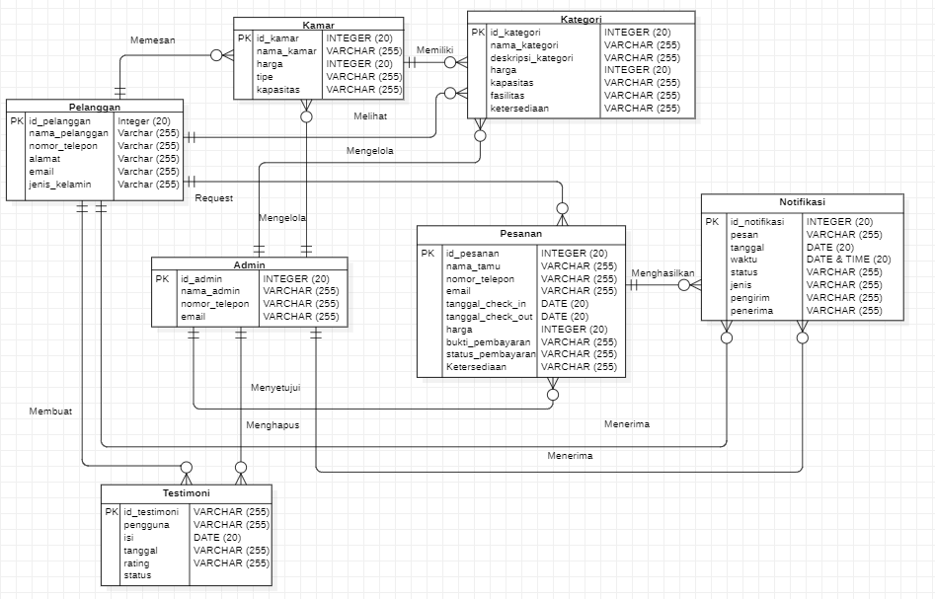

# 5. Lampiran A: Glossary

Bab lampiran ini menjelaskan *glossary* atau kata-kata sulit yang ada dalam dokumen.

*Current system* : Sistem yang berlaku saat ini yang digunakan oleh *user*

*Developer*  : Orang yang bertugas merancang dan membangun struktur dan

tampilan sistem

*User* : Orang yang dapat mengakses dan menggunakan sistem yang akan

Dibangun

*Software* : Perangkat lunak berisi data yang diprogram, disimpan, dan

diformat secara digital dengan fungsi tertentu

*Client* : Orang yang akan menggunakan layanan sistem saat telah

Dikembangkan

*Requirement* : Kondisi yang harus dipenuhi oleh sistem terhadap hasil

pengumpulan kebutuhan dari client

*Admin* : Orang yang bertugas untuk melakukan pengontrolan terhadap

sistem agar dapat berjalan dengan baik

Fitur : Menu yang terdapat dalam sistem

# Lampiran C: Daftar lainnya

1).

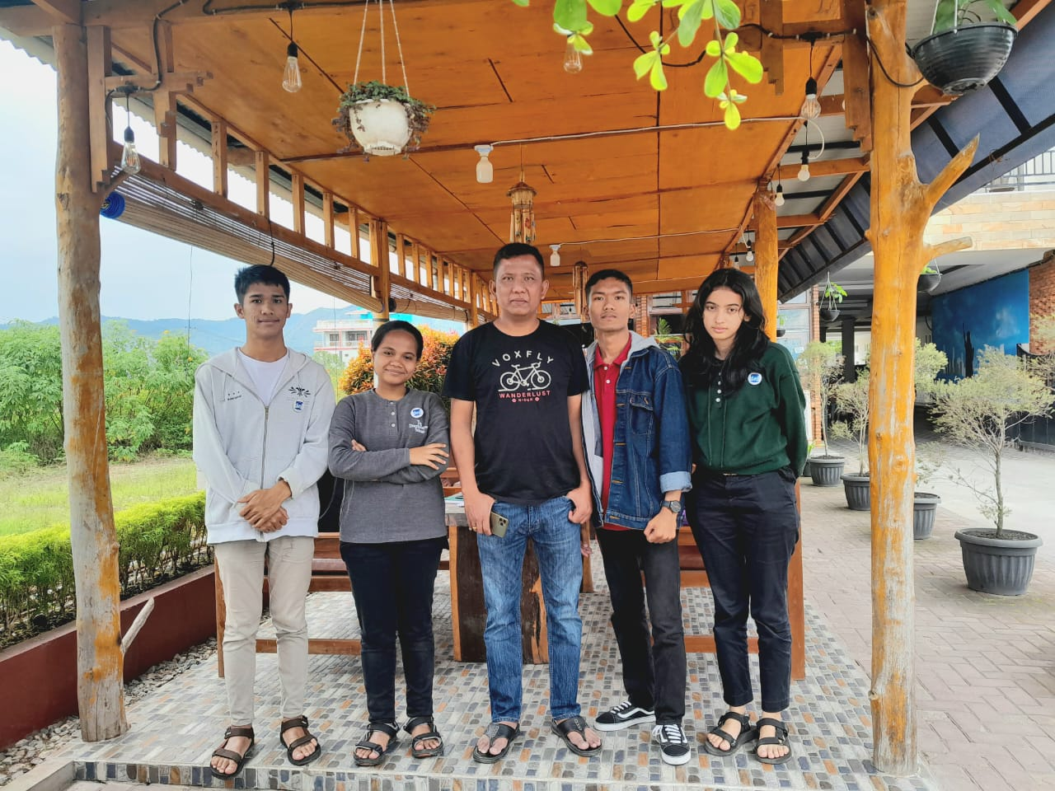

2).

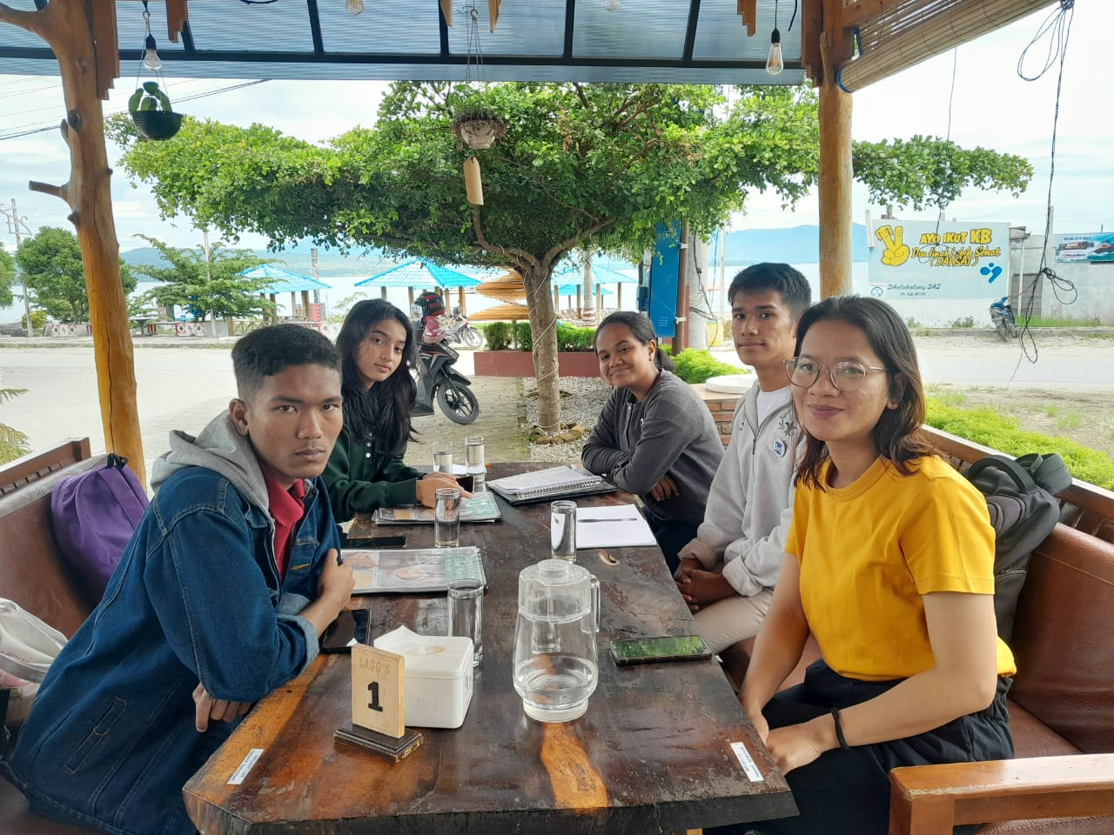

3).

